**BỘ GIÁO DỤC VÀ ĐÀO TẠO**

**TRƯỜNG ĐẠI HỌC MỞ THÀNH PHỐ HỒ CHÍ MINH**

**2151053027 - Nguyễn Hà Bảo Khang**

**2154050183 - Trần Kim Ngân**

**2151050441 - Phan Minh Thuận**

**QUẢN LÝ NHÀ SÁCH**

**TP. HỒ CHÍ MINH, 2024**

**MỤC LỤC**

Chương 1. GIỚI THIỆU ĐỀ TÀI 5

1.1. Giới thiệu 5

1.2. Phân tích yêu cầu 5

1.2.1. Lược đồ use case 5

1.2.2. Đặc tả use case 5

Chương 2. THIẾT KẾ HỆ THỐNG 9

2.1. Sơ đồ lớp 9

2.2. Sơ đồ hoạt động 11

2.3. Sơ đồ tuần tự 15

2.4. Lược đồ cơ sở dữ liệu quan hệ 19

2.5. Thiết kế giao diện và thiết kế xử lý 21

Chương 3. HỆ THỐNG QUẢN LÝ NHÀ SÁCH 35

3.1. Kết quả đạt được của đề tài 35

3.2. Các chức năng hệ thống 35

3.2.1. Chức năng 1 35

3.2.2. Chức năng 2 36

3.2.3. Chức năng 3 36

3.2.4. Chức năng 4 37

3.2.5. Chức năng 5 38

3.2.6. Chức năng 6 39

3.2.7. Chức năng 7 39

3.2.8. Chức năng 8 40

3.2.9. Chức năng 9 41

3.2.10. Chức năng 10 42

3.2.11. Chức năng 11 43

3.2.12. Chức năng 12 44

3.2.13. Chức năng 13 44

3.2.14. Chức năng 14 46

3.2.15. Chức năng 15 47

3.2.16. Chức năng 16 49

3.2.17. Chức năng 17 49

3.2.18. Chức năng 18 51

3.2.19. Chức năng 19 51

3.2.20. Chức năng 20 52

**DANH MỤC TỪ VIẾT TẮT**

**DANH MỤC HÌNH VẼ**

Hình 1.1: Sơ đồ Use Case tổng quát5

Hình 3.1: Hình chức năng 1 9

Hình 3.2: Hình chức năng 2 9

**DANH MỤC BẢNG**

Bảng 1.1: Tên bảng 1 7

Bảng 2.1: Tên bảng 1 8

# GIỚI THIỆU ĐỀ TÀI

## Giới thiệu

Đề tài "Quản Lý Nhà Sách" nhằm tìm hiểu, phát triển, và triển khai một hệ thống phần mềm độc đáo, nhằm cải thiện quy trình kinh doanh và tối ưu hóa các hoạt động của cửa hàng sách.

Nội dung của đề tài bao gồm việc phân tích nhu cầu của nhà sách, từ quản lý kho đến quá trình bán hàng. Điều này bao gồm việc xác định các chức năng cần thiết và thiết kế một hệ thống linh hoạt, có khả năng tương tác mạnh mẽ với người dùng. Các yếu tố quan trọng như giao diện người dùng, cơ sở dữ liệu mạnh mẽ, và tích hợp công nghệ mới đều được tập trung để tạo ra một sản phẩm phần mềm toàn diện và hiệu quả.

Mục tiêu của đề tài rõ ràng là nâng cao hiệu quả quản lý bằng cách tối ưu hóa các quy trình và giảm thiểu sai sót trong quản lý. Thêm vào đó, mục tiêu cũng bao gồm việc tích hợp công nghệ để cung cấp trải nghiệm mua sắm cá nhân hóa và dự đoán xu hướng thị trường.

Đề tài này đề xuất phát triển một phần mềm quản lý nhà sách độc đáo và hiệu quả, hỗ trợ cả khách hàng và người quản lý cửa hàng trong việc tối ưu hóa trải nghiệm mua sắm và quản lý kinh doanh sách.

## Phân tích yêu cầu

### Lược đồ use case

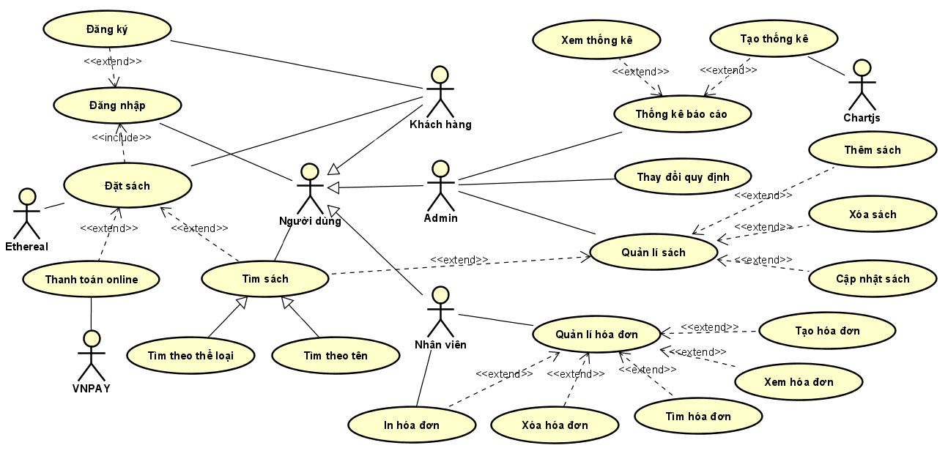

Hình 1.1: Sơ đồ Use Case tổng quát

### Đặc tả use case

#### Đặc tả Use case quản lý sách

* Mô tả: use case này cho phép admin thực hiện quản lý sách
* Actor chính: Admin
* Actor phụ: Không có
* Tiền điều kiện: Đăng nhập vào tài khoản admin của hệ thống và chọn chức năng quản lý sách
* Hậu điều kiện: Hiển thị trang quản lý sách đã được cập nhật
* Luồng hoạt động:
  + Admin chọn chức năng “Quản lý sách”
  + Hệ thống hiển thị danh sách các cuốn sách lên trang quản lý sách với các chức năng: tìm kiếm sách theo từ khóa, tìm theo thể loại sách, thêm sách, cập nhật thông tin sách, xóa sách
* Luồng thay thế:
  + Người dùng có thể chọn các chức năng khác ở mục “Menu”
* Luồng ngoại lệ:
  + Nếu hệ thống có sự cố trong quá trình thực hiện thì hiển thị thông báo lỗi và trở về màn hình chính

#### Đặc tả Use case quản lý hóa đơn

* Mô tả: use case này cho phép nhân viên thực hiện quản lý hóa đơn
* Actor chính: Nhân viên
* Actor phụ: Không có
* Tiền điều kiện: Đăng nhập vào tài khoản nhân viên của hệ thống
* Hậu điều kiện: Hiển thị trang quản lý hóa đơn đã được cập nhật
* Luồng hoạt động:
  + Nhân viên truy cập vào trang bán hàng của nhân viên
  + Hệ thống hiển thị trang bán hàng có danh sách các cuốn sách và form đăng nhập
  + Nhân viên đăng nhập vào hệ thống bằng tài khoản nhân viên của mình
  + Hệ thống hiển thị thông tin nhân viên như tên và ca làm
  + Nhân viên thực hiện các chức năng như tìm kiếm sách và thêm sách vào đơn mua
  + Hệ thống hiển thị các chức năng có thể chọn trong đơn mua như: “Tạo hóa đơn” và “In hóa đơn”
  + Nhân viên chọn “Tạo hóa đơn”
  + Hệ thống tạo và lưu hóa đơn đồng thời hiển thị hóa đơn lên trang
  + Nhân viên chọn “In hóa đơn”
  + Hệ thống in ra hóa đơn đã tạo (xuất ra file .pdf)
  + Nhân viên chọn “Trở lại”
  + Chuyển trang trở về trang bán hàng
* Luồng thay thế:
  + Ở bước 7, nếu như nhân viên chọn “In hóa đơn” thì hệ thống sẽ tạo, lưu và in hóa đơn (xuất ra file .pdf) đồng thời quay trở lại trang bán hàng ngay khi hoàn tất
  + Ở bước 9, nếu nhân viên chọn “Trở lại” thì hệ thống sẽ chuyển trang về trang bán hàng
* Luồng ngoại lệ:
  + Nếu hệ thống có sự cố trong quá trình thực hiện thì hiển thị thông báo lỗi và trở về màn hình chính

#### Đặc tả Use case đặt sách

* Mô tả: use case này cho phép khách hàng thực hiện đặt sách
* Actor chính: Khách hàng
* Actor phụ: VNPAY, Ethereal
* Tiền điều kiện: Đăng nhập vào tài khoản khách hàng
* Hậu điều kiện: Gửi mail xác nhận đặt thành công
* Luồng hoạt động:
  + Khách hàng thêm sách vào giỏ
  + Khách hàng truy cập trang giỏ hàng
  + Hệ thống hiện danh sách sách đã có trong giỏ hàng và tổng số lượng, số tiền khách hàng cần thanh toán
  + Khách hàng chọn “Thanh toán”
  + Hệ thống yêu cầu khách hàng chọn phương thức thanh toán
  + Khách hàng chọn phương thức thanh toán và nhập thông tin cần thiết
  + Hệ thống chuyển trang thanh toán của VNPAY
  + Hệ thống yêu cầu khách hàng nhập thông tin thanh toán
  + Hệ thống thông báo thanh toán thành công
  + Hệ thống gửi mail thông báo ghi nhận đơn hàng
* Luồng thay thế:
  + Ở các bước, khách hàng chọn thẻ “trang chủ” thì trở về trang chủ
  + Ở bước 6, khách hàng chọn phương thức thanh toán tại quầy và yêu cầu gửi mã OTP thì hệ thống sẽ gửi mail OTP cho khách hàng. Khách nhập mã OTP và tiếp tục. Nếu mã OTP hợp lệ, hệ thống sẽ chuyển sang trang chi tiết đơn hàng của tôi. Hệ thống bắt đầu đếm ngược 48 tiếng kể từ thời điểm khách hàng xác nhận đơn hàng. Nếu không thanh toán thì đơn hàng sẽ bị hủy
  + Ở bước 6, khách hàng không nhập thông tin thì sẽ chuyển trang chọn phương thức thanh toán của VNPAY
* Luồng ngoại lệ:
  + Nếu hệ thống có sự cố trong quá trình thực hiện thì hiển thị thông báo lỗi và trở về màn hình chính

#### Đặc tả Use case báo cáo thống kê

* Mô tả: use case này cho phép admin thực hiện báo cáo thống kê
* Actor chính: Admin
* Actor phụ: Chartjs
* Tiền điều kiện: Đăng nhập vào tài khoản admin của hệ thống và chọn chức năng báo cáo thống kê
* Hậu điều kiện: Hiển thị trang báo cáo thống kê chính
* Luồng hoạt động:
  + Admin chọn chức năng “Thống kê doanh thu theo thể loại”
  + Hệ thống lấy dữ liệu và hiển thị dữ liệu lên trang. Chartjs vẽ biểu đồ cột doanh thu theo thể loại
  + Admin chọn tháng và năm
  + Hệ thống lọc dữ liệu và hiển thị dữ liệu lên trang. Chartjs vẽ biểu đồ cột doanh thu theo thể loại
* Luồng thay thế:
  + Ở bước 1, Admin chọn chức năng “Thống kê tần suất theo đầu sách”. Hệ thống lấy dữ liệu và hiển thị dữ liệu lên trang. Chartjs vẽ biểu đồ cột tần suất theo đầu sách. Admin chọn tháng và năm. Hệ thống lọc dữ liệu và hiển thị dữ liệu lên trang. Chartjs vẽ biểu đồ cột doanh thu theo thể loại
  + Ở bước 1, nếu Admin chọn ngày bắt đầu, ngày kết thúc và nhập từ khóa thì hệ thống sẽ lọc dữ liệu, hiển thị lên trang đồng thời Chartjs vẽ biểu đồ
* Luồng ngoại lệ:
  + Nếu hệ thống có sự cố trong quá trình thực hiện thì hiển thị thông báo lỗi và trở về màn hình chính

# THIẾT KẾ HỆ THỐNG

## Sơ đồ lớp

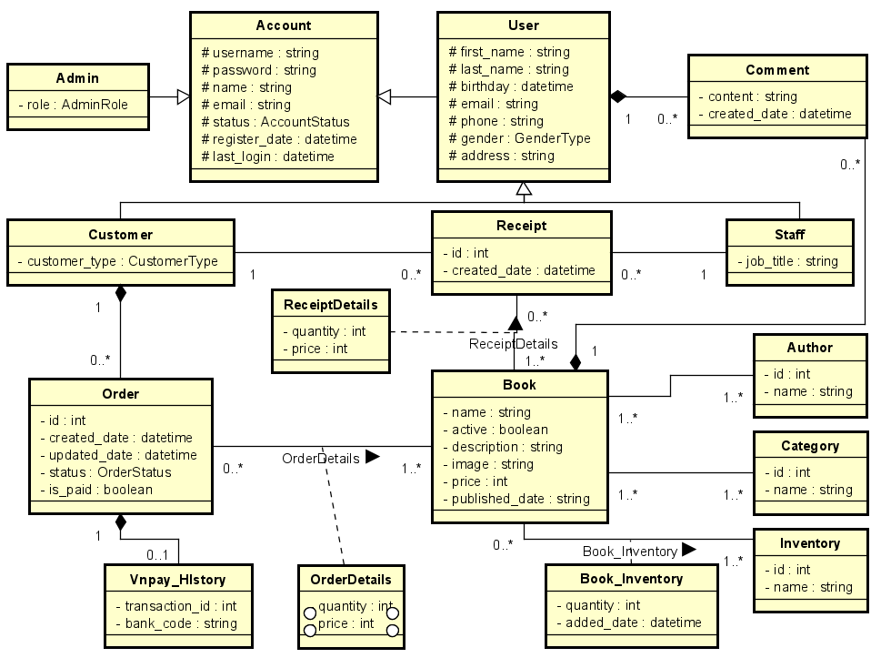

**Hình 2.1: Sơ đồ lớp**

* Mối quan hệ giữa class Book và Author: 1 cuốn sách chỉ có thể có nhiều tác giả và 1 tác giả có thể viết ra nhiều cuốn sách
* Mối quan hệ giữa class Book và Category: 1 cuốn sách chỉ có thể có nhiều thể loại và 1 thể loại có thể thuộc nhiều cuốn sách
* Mối quan hệ giữa class Book và Inventory: 1 cuốn sách chỉ có thể thuộc nhiều kho và 1 kho có thể có nhiều cuốn sách
* Mối quan hệ giữa class Book và Order: 1 cuốn sách chỉ có thể thuộc nhiều đơn hàng và 1 đơn hàng có thể có nhiều cuốn sách
* Mối quan hệ giữa class Book và Receipt: 1 cuốn sách chỉ có thể thuộc nhiều hóa đơn và 1 hóa đơn có thể có nhiều cuốn sách
* Mối quan hệ giữa class Order và Vnpay_History: 1 đơn hàng chỉ có 0 hoặc 1 lịch sử thanh toán vnpay và 1 lịch sử thanh toán vnpay có thể thuộc 1 đơn hàng. Khi đơn hàng bị xóa thì tất cả bình lịch sử thanh toán vnpay thuộc đơn hàng phải xóa theo
* Mối quan hệ giữa class Order và Customer: 1 đơn hàng chỉ có thể thuộc 1 khách hàng và 1 khách hàng có thể có nhiều đơn hàng. Khi khách hàng bị xóa thì tất cả đơn hàng thuộc khách hàng phải xóa theo
* Mối quan hệ giữa class Receipt và Customer: 1 hóa đơn chỉ có thể thuộc 1 khách hàng và 1 khách hàng có thể có nhiều hóa đơn
* Mối quan hệ giữa class Receipt và Staff: 1 hóa đơn chỉ có thể có tên 1 nhân viên và 1 nhân viên có thể có nhiều hóa đơn
* Mối quan hệ giữa class Comment và User: 1 bình luận chỉ có thể thuộc tên 1 người dùng và 1 người dùng có thể có nhiều bình luận. Khi người dùng bị xóa thì tất cả bình luận thuộc người dùng phải xóa theo
* Mối quan hệ giữa class Comment và Book: 1 bình luận chỉ có thể thuộc tên 1 cuốn sách và 1 cuốn sách có thể có nhiều bình luận. Khi sách bị xóa thì tất cả bình luận thuộc người dùng phải xóa theo

## Sơ đồ hoạt động

#### Quản lý sách

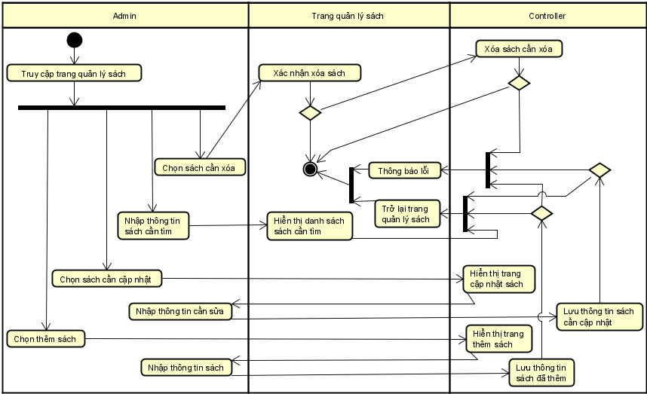**Hình 2.2.1: Sơ đồ hoạt động quản lý sách**

#### Quản lý hóa đơn

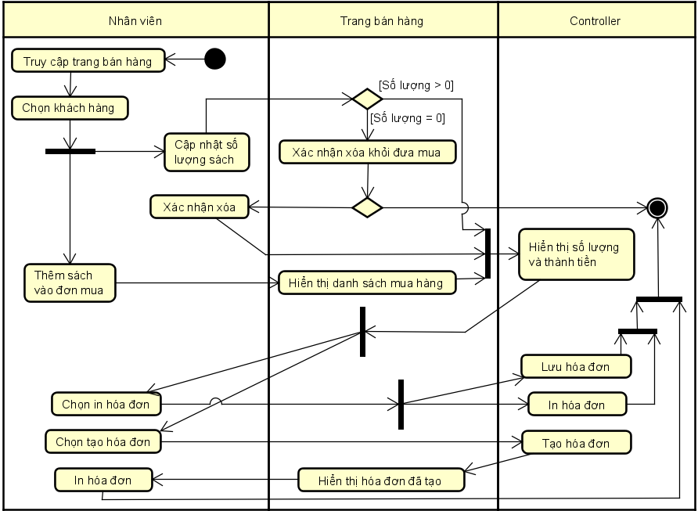**Hình 2.2.2: Sơ đồ hoạt động quản lý hóa đơn**

#### Đặt sách

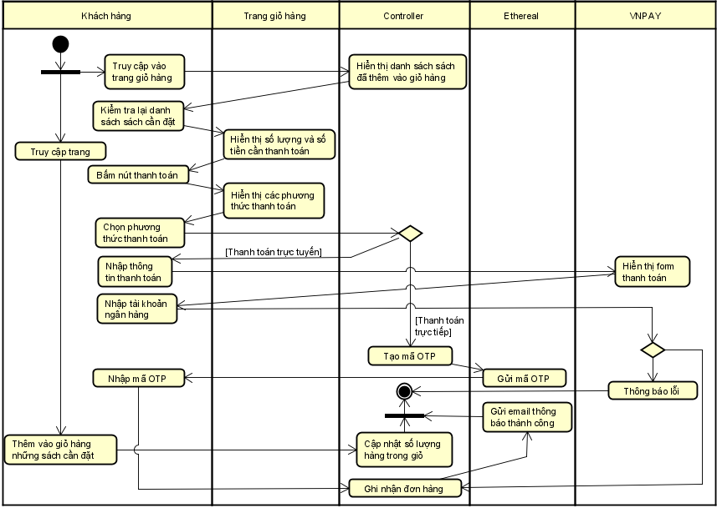

**Hình 2.2.3: Sơ đồ hoạt động đặt sách**

#### Báo cáo thống kê

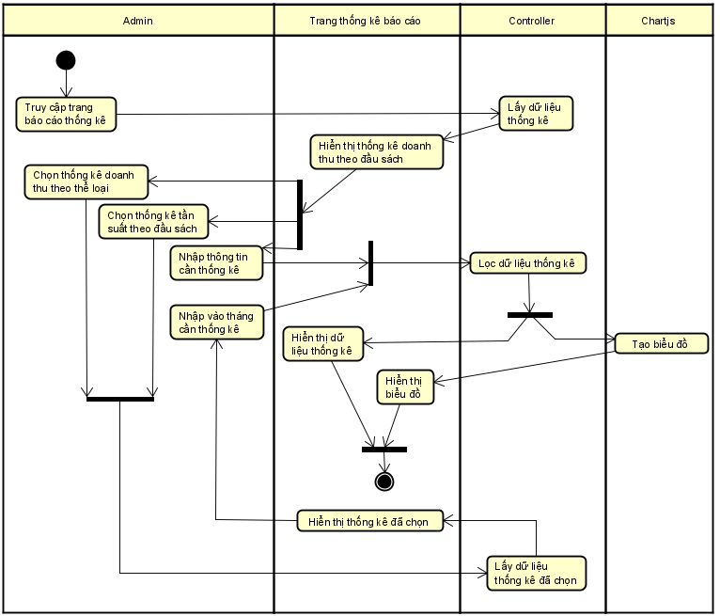

**Hình 2.2.4: Sơ đồ hoạt động báo cáo thống kê**

## Sơ đồ tuần tự

#### Quản lý sách

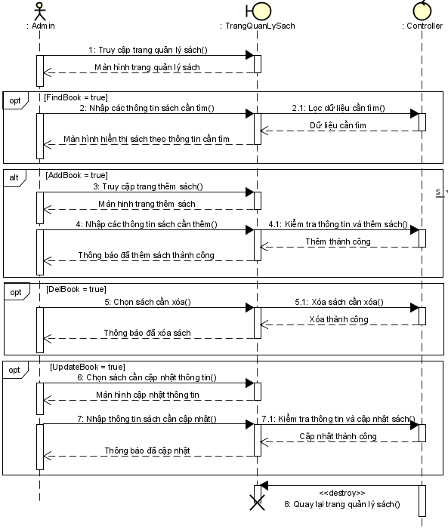

**Hình 2.3.1: Sơ đồ tuần tự quản lý sách**

#### Quản lý hóa đơn

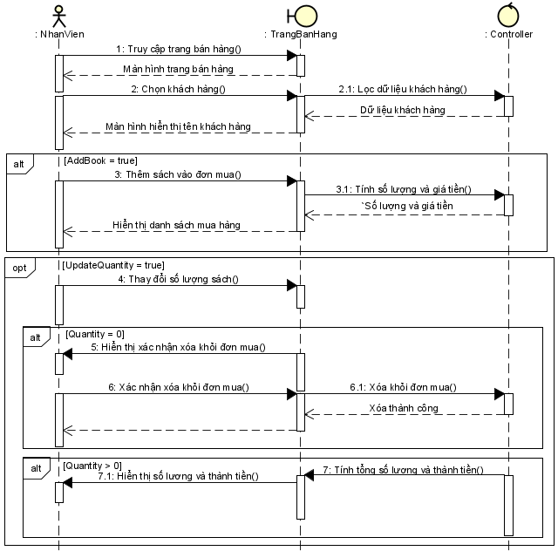

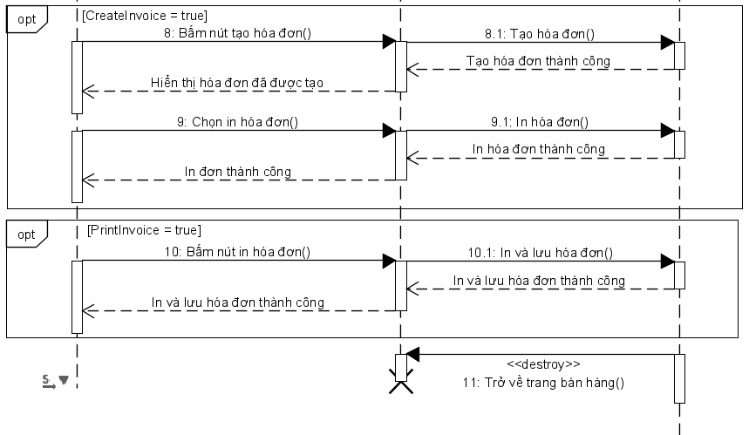

**Hình 2.3.2: Sơ đồ tuần tự quản lý hóa đơn**

#### Đặt sách

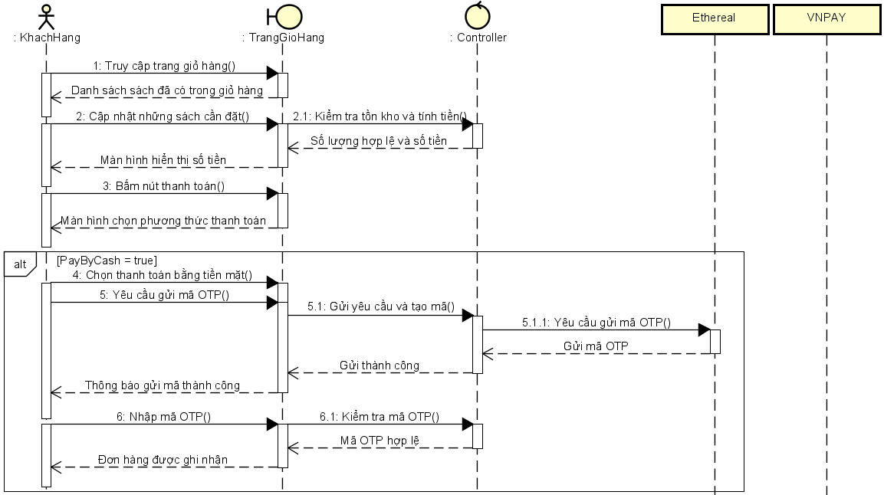

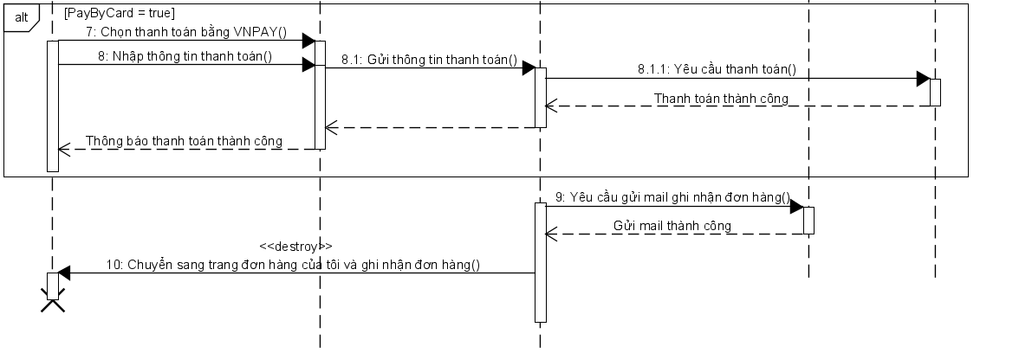

**Hình 2.3.3: Sơ đồ tuần tự đặt sách**

#### Báo cáo thống kê

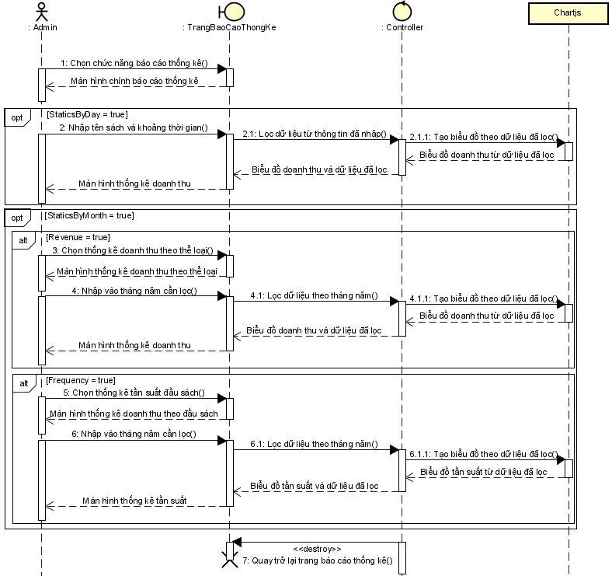

**Hình 2.3.4: Sơ đồ tuần tự báo cáo thống kê**

## Lược đồ cơ sở dữ liệu quan hệ

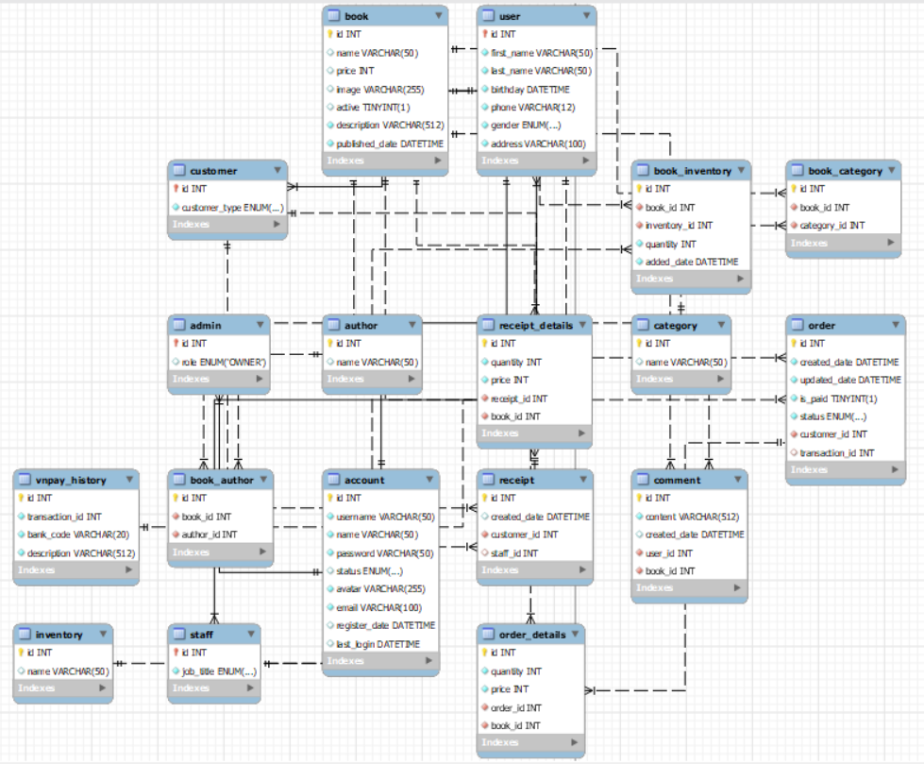

**Hình 2.1: Lược đồ cơ sở dữ liệu quan hệ**

* Mối quan hệ giữa book và author: 1 cuốn sách chỉ có thể có 1 hoặc nhiều tác giả và 1 tác giả có thể viết ra nhiều cuốn sách
* Mối quan hệ giữa book và category: 1 cuốn sách chỉ có thể có nhiều thể loại và 1 thể loại có thể thuộc nhiều cuốn sách
* Mối quan hệ giữa book và inventory: 1 cuốn sách chỉ có thể thuộc nhiều kho và 1 kho có thể có nhiều cuốn sách
* Mối quan hệ giữa book và order: 1 cuốn sách chỉ có thể thuộc nhiều đơn hàng và 1 đơn hàng có thể có nhiều cuốn sách
* Mối quan hệ giữa book và receipt: 1 cuốn sách chỉ có thể thuộc nhiều hóa đơn và 1 hóa đơn có thể có nhiều cuốn sách
* Mối quan hệ giữa order và vnpay_History: 1 đơn hàng chỉ có 0 hoặc 1 lịch sử thanh toán vnpay và 1 lịch sử thanh toán vnpay có thể thuộc 1 đơn hàng
* Mối quan hệ giữa order và customer: 1 đơn hàng chỉ có thể thuộc 1 khách hàng và 1 khách hàng có thể có nhiều đơn hàng
* Mối quan hệ giữa receipt và customer: 1 hóa đơn chỉ có thể thuộc 1 khách hàng và 1 khách hàng có thể có nhiều hóa đơn
* Mối quan hệ giữa receipt và staff: 1 hóa đơn chỉ có thể có tên 1 nhân viên và 1 nhân viên có thể có nhiều hóa đơn

**\* Thông tin các bảng:**

**author**(id, name)

**category**(id, name)

**inventory**(id, name)

**book**(id, name, price, image, active, description, published_date)

**book_author**(id, #book_id, #author_id)

**book_category**(id, #book_id, #category_id)

**book_inventory**(id, #book_id, #inventory_id, quantity, added_date)

**account**(id, username, name, password, status, avatar, email, register_date, last_login)

**admin**(#id, role)

**user**(#id, role)

**customer**(#id, role)

**staff**(#id, job_title)

**vnpay_history**(id, transaction_id, bank_code)

**order**(id, created_date, update_date, is_paid, status, #customer_id, #transaction_id)

**order_details**(id, quantity, price, #order_id, #book_id)

**receipt**(id, created_date, #customer_id, #staff_id)

**receipt_details**(id, quantity, price, #order_id, #book_id)

**comment**(id, content, created_date, #user_id, #book_id)

## Thiết kế giao diện và thiết kế xử lý

* Thiết kế xử lý

| STT | Tên xử lý | Điều kiện gọi thực hiện | Ý nghĩa |
| --- | --- | --- | --- |
| 1 | Username_Change | Nhập tên tài khoản | Tiến hành ghi nhận dữ liệu tên tài khoản vào input “Tên tài khoản” |
| 2 | Password_Change | Nhập mật khẩu | Tiến hành ghi nhận dữ liệu mật khẩu vào input “Mật khẩu” |
| 3 | Register_Click | Click chọn đăng ký | Chuyển sang form đăng ký |
| 4 | Login_Click | Click chọn đăng nhập | Tiến hành ghi nhận dữ liệu và xử lý đăng nhập |

***Bảng 2.5.1: Thiết kế xử lý trên form đăng nhập tài khoản khách hàng***

| STT | Tên xử lý | Điều kiện gọi hiện thực | Ý nghĩa |
| --- | --- | --- | --- |
| 1 | Username_Change | Nhập tên tài khoản | Tiến hành ghi nhận dữ liệu tên tài khoản vào input “Tên tài khoản” |
| 2 | Password_Change | Nhập mật khẩu | Tiến hành ghi nhận dữ liệu mật khẩu vào input “Mật khẩu” |
| 3 | Confirm-password_Change | Nhập lại mật khẩu | Tiến hành ghi nhận dữ liệu mật khẩu vào input “Nhập lại mật khẩu” |
| 4 | Last-name_Change | Nhập họ | Tiến hành ghi nhận dữ liệu họ vào input “Họ” |
| 5 | First-name_Change | Nhập tên | Tiến hành ghi nhận dữ liệu tên vào input “Tên” |
| 6 | Birthday_Click | Click vào biểu tượng ngày | Tiến hành ghi nhận dữ liệu ngày sinh |
| 7 | Gender_Click | Click chọn giới tính | Tiến hành ghi nhận dữ liệu giới tính |
| 8 | Phone_Change | Nhập số điện thoại | Tiến hành ghi nhận dữ liệu số điện thoại vào input “Số điện thoại” |
| 9 | Address_Change | Nhập địa chỉ | Tiến hành ghi nhận dữ liệu địa chỉ vào input “Địa chỉ” |
| 10 | Agree_Click | Click chọn đồng ý | Tiến hành ghi nhận dữ liệu địa chỉ vào input “Đồng ý” |
| 11 | Register_Click | Click chọn đăng ký | Tiến hành ghi nhận dữ liệu và xử lý đăng ký |

***Bảng 2.5.2: Thiết kế xử lý trên form đăng ký tài khoản khách hàng***

| STT | Tên xử lý | Điều kiện gọi thực hiện | Ý nghĩa |
| --- | --- | --- | --- |
| 1 | Bookname_Change | Nhập tên sách | Tiến hành ghi nhận dữ liệu tên tsách vào input “Tên sách” |
| 2 | Description_Change | Nhập mô tả sách | Tiến hành ghi nhận dữ liệu mô tả sách vào input “Mô tả” |
| 3 | Price_Change | Nhập giá tiền | Tiến hành ghi nhận dữ liệu giá tiền vào input “Giá” |
| 4 | Image_Change | Nhập đường dẫn ảnh | Tiến hành ghi nhận dữ liệu đường dẫn ảnh vào input “Ảnh” |
| 5 | PublishedDate_Click | Click vào biểu tượng ngày | Tiến hành ghi nhận dữ liệu ngày phát hành |
| 6 | Category_Click | Click chọn thể loại sách | Tiến hành ghi nhận dữ liệu thể loại sách |
| 7 | Author_Click | Click chọn tác giả | Tiến hành ghi nhận dữ liệu tác giả |
| 8 | Inventory_Click | Click chọn kho | Tiến hành ghi nhận dữ liệu kho |
| 9 | Quantity_Change | Nhập số lượng sách | Tiến hành ghi nhận dữ liệu số lượng sách vào input “Số lượng” |
| 10 | Back_Click | Click để trở về trang quản lý sách | Tiến hành quay về trang quản lý sách |
| 11 | SaveAndBack_Click | Click để lưu và trở về trang quản lý sách | Tiến hành lưu thông tin sách và trở về trang quản lý sách |
| 12 | SaveAndContinue_Click | Click để lưu và tiếp tục thêm sách | Tiến hành lưu thông tin sách và tiếp tục thêm sách |

***Bảng 2.5.3: Thiết kế xử lý trên form thêm sách***

| STT | Tên xử lý | Điều kiện gọi thực hiện | Ý nghĩa |
| --- | --- | --- | --- |
| 1 | Bookname_Change | Nhập tên sách | Tiến hành ghi nhận dữ liệu tên sách vào input “Tên sách” |
| 2 | Description_Change | Nhập mô tả sách | Tiến hành ghi nhận dữ liệu mô tả sách vào input “Mô tả” |
| 3 | Price_Change | Nhập giá tiền | Tiến hành ghi nhận dữ liệu giá tiền vào input “Giá” |
| 4 | Image_Change | Nhập đường dẫn ảnh | Tiến hành ghi nhận dữ liệu đường dẫn ảnh vào input “Ảnh” |
| 5 | PublishedDate_Click | Click vào biểu tượng ngày | Tiến hành ghi nhận dữ liệu ngày phát hành |
| 6 | Category_Click | Click chọn thể loại sách | Tiến hành ghi nhận dữ liệu thể loại sách |
| 7 | Author_Click | Click chọn tác giả | Tiến hành ghi nhận dữ liệu tác giả |
| 8 | Inventory_Click | Click chọn kho | Tiến hành ghi nhận dữ liệu kho |
| 9 | Quantity_Change | Nhập số lượng sách | Tiến hành ghi nhận dữ liệu số lượng sách vào input “Số lượng” |
| 10 | Back_Click | Click để trở về trang quản lý sách | Tiến hành quay về trang quản lý sách |
| 11 | UpdateAndBack_Click | Click để cập nhật và trở về trang quản lý sách | Tiến hành cập nhật thông tin sách và trở về trang quản lý sách |
| 12 | UpdateAndContinue_Click | Click để cập nhật và tiếp tục cập nhật sách | Tiến hành cập nhật thông tin sách và tiếp tục cập nhật sách |

***Bảng 2.5.4: Thiết kế xử lý trên form cập nhật sách***

| STT | Tên xử lý | Điều kiện gọi thực hiện | Ý nghĩa |
| --- | --- | --- | --- |
| 1 | PaymentMethod_Click | Click để chọn phương thức thanh toán | Tiến hành ghi nhận dữ liệu phương thức thanh toán |
| 2 | BankCode_Click | Click để chọn ngân hàng | Tiến hành ghi nhận dữ liệu ngân hàng |
| 3 | Language_Click | Click để chọn ngôn ngữ | Tiến hành ghi nhận dữ liệu ngôn ngữ |
| 4 | Content_Change | Nhập nội dung thanh toán | Tiến hành ghi nhận dữ liệu nội dung thanh toán vào input “Nội dung thanh toán” |
| 5 | Agree_Click | Click chọn đồng ý | Tiến hành ghi nhận dữ liệu địa chỉ vào input “Đồng ý” |
| 6 |  |  |  |
| 7 | SendOTP_Click | Click chọn gửi mail OTP | Tiến hành ghi nhận dữ liệu vào input “gửi OTP” |

***Bảng 2.5.5: Thiết kế xử lý trên form chọn phương thức thanh toán***

| STT | Tên xử lý | Điều kiện gọi thực hiện | Ý nghĩa |
| --- | --- | --- | --- |
| 1 | MinQuantity_Change | Nhập số lượng tối thiểu | Tiến hành ghi nhận dữ liệu số lượng tối thiểu vào input “Số lượng nhập tối thiểu” |
| 2 | MaxQuantity_Change | Nhập số lượng tối đa | Tiến hành ghi nhận dữ liệu số lượng tối đa vào input “Số lượng nhập tối đa” |
| 3 | Time_Change | Nhập thời gian tự động hủy đơn hàng | Tiến hành ghi nhận dữ liệu thời gian tự động hủy đơn hàng vào input “thời gian tự động hủy đơn hàng” |
| 4 | Update_Click | Click chọn cập nhật | Tiến hành ghi nhận dữ liệu và xử lý cập nhật quy định |

***Bảng 2.5.1: Thiết kế xử lý trên form đăng nhập tài khoản khách hàng***

* Thiết kế giao diện

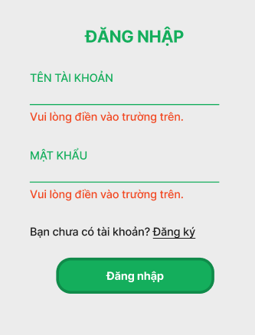

Hình 2.5.1: Giao diện khi đăng nhập tài khoản khách hàng

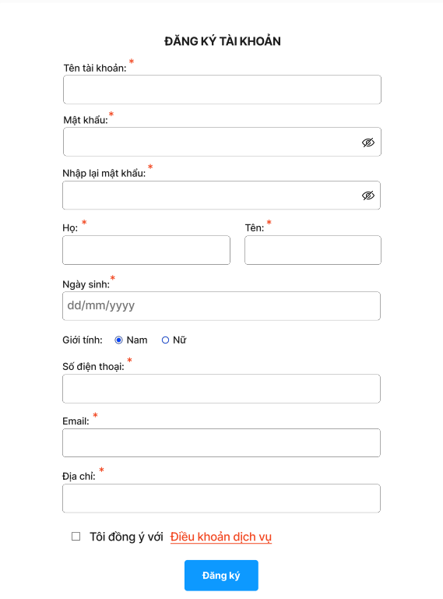

Hình 2.5.2: Giao diện khi đăng ký tài khoản khách hàng

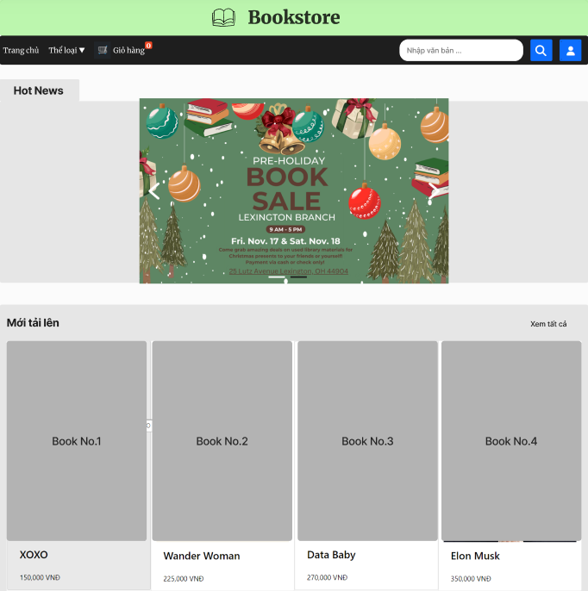

Hình 2.5.3: Giao diện trang chủ

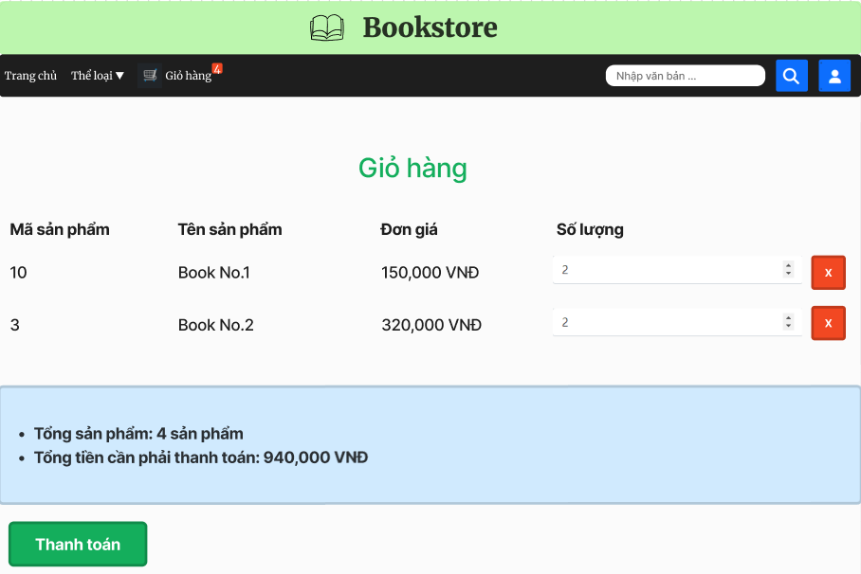

Hình 2.5.4: Giao diện giỏ hàng

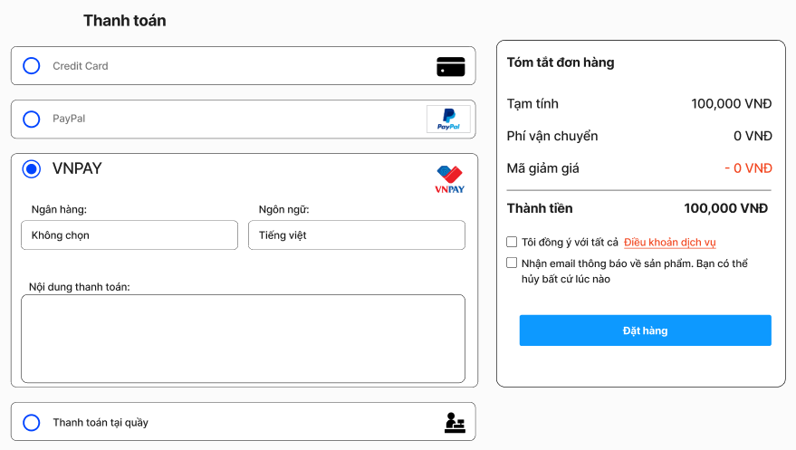

Hình 2.5.5: Form chọn phương thức thanh toán

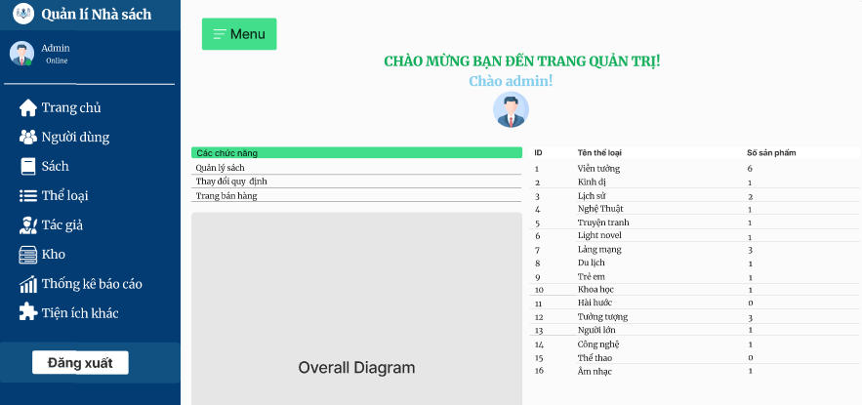

Hình 2.5.6: Giao diện quản trị

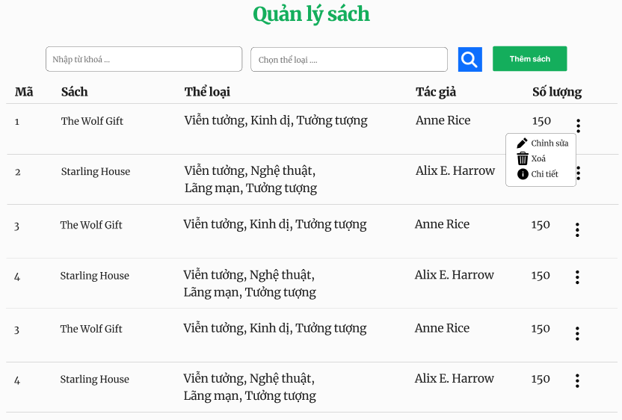

Hình 2.5.7: Giao diện trang quản lý sách

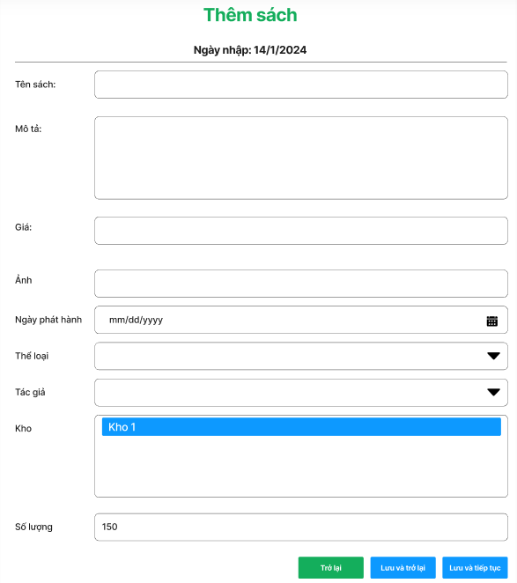

Hình 2.5.8: Giao diện trang thêm sách

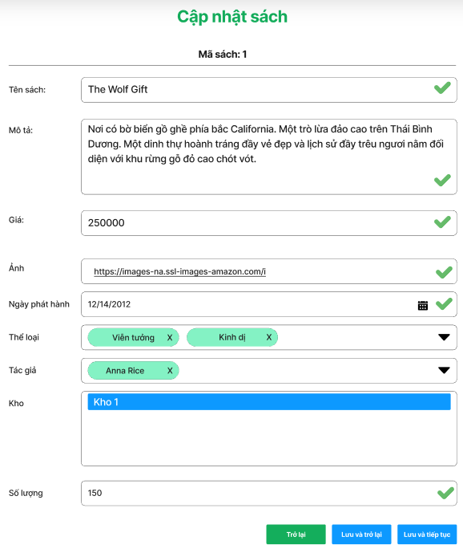

Hình 2.5.9: Giao diện trang cập nhật sách

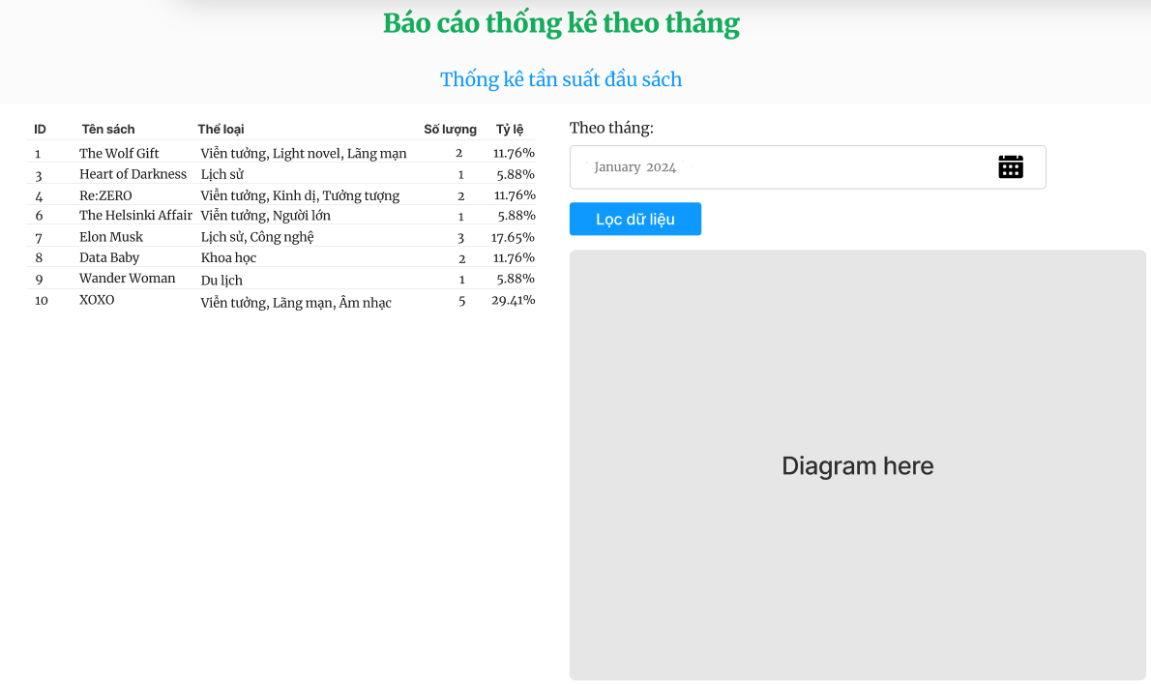

Hình 2.5.10: Giao diện trang thống kê tần suất đầu sách

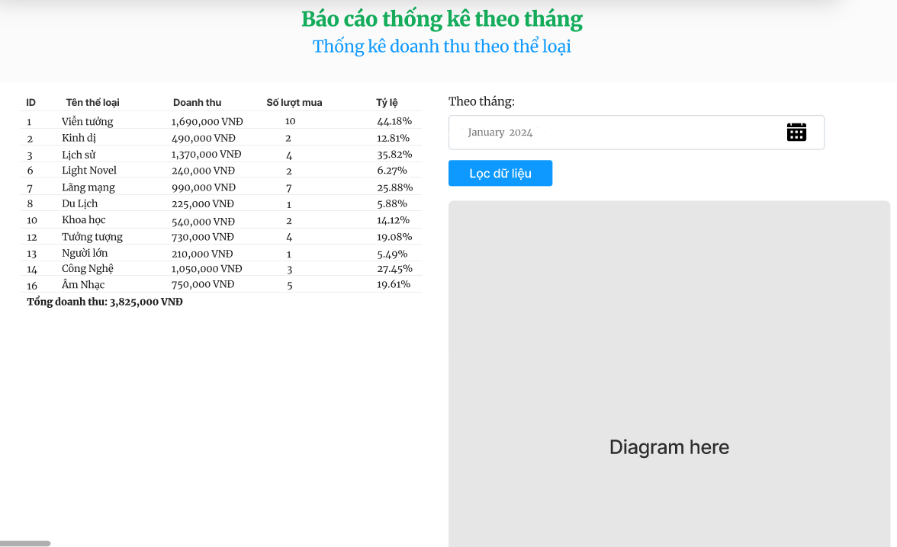

Hình 2.5.11: Giao diện trang thống kê doanh thu theo thể loại

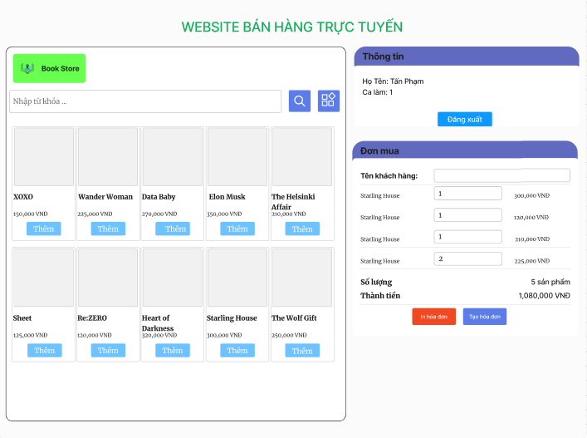

Hình 2.5.12: Giao diện trang bán hàng

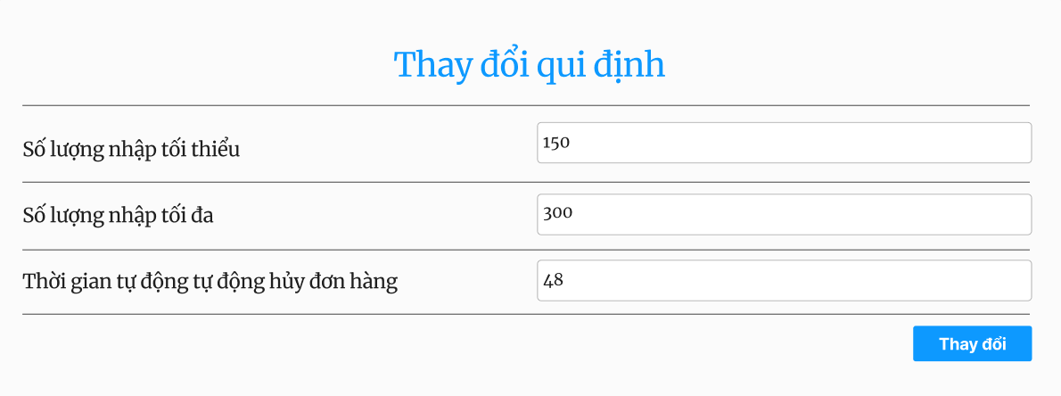

Hình 2.5.13: Giao diện trang thay đổi quy định

# HỆ THỐNG QUẢN LÝ NHÀ SÁCH

## Kết quả đạt được của đề tài

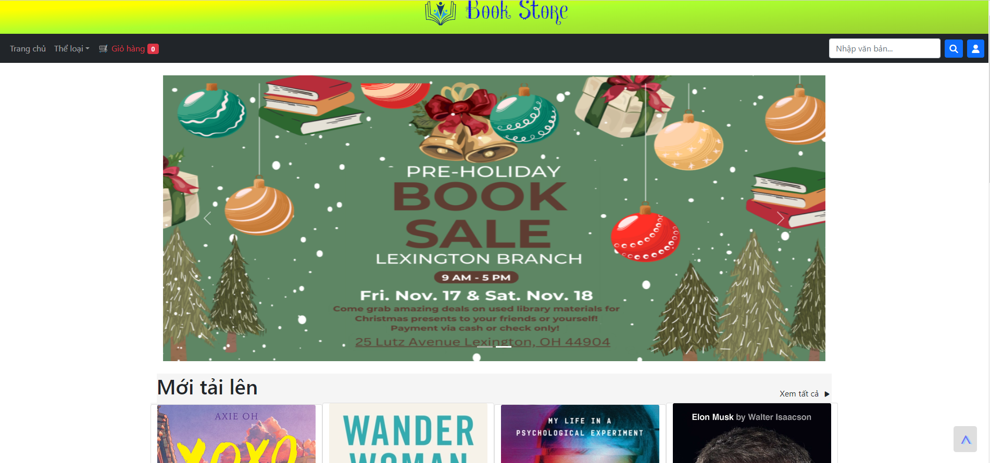

Hình 3.1: Giao diện chính khi vào website

## Các chức năng hệ thống

### Chức năng 1

Chức năng tìm kiếm sách trong đặt vé ở website khách hàng

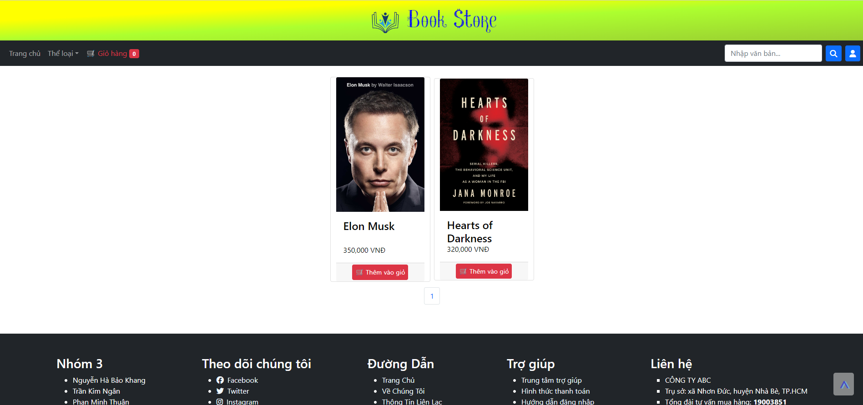

Hình 3.2.1.1: Chức năng tìm kiếm sách bằng thể loại ở website khách hàng

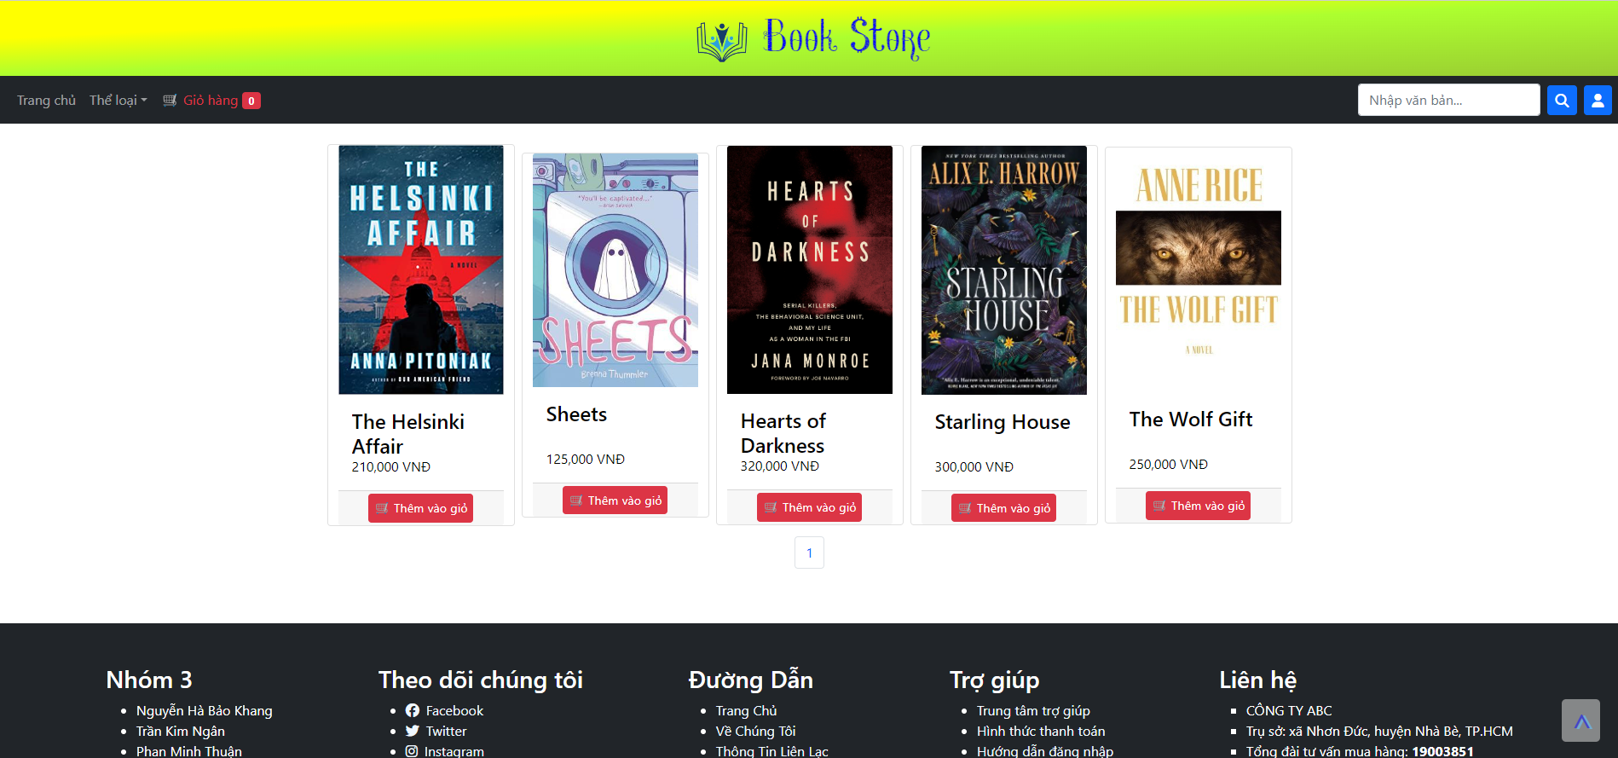

Hình 3.2.1.2: Chức năng tìm kiếm sách bằng từ khóa ở website khách hàng

### Chức năng 2

Chức năng đăng nhập tài khoản khách hàng

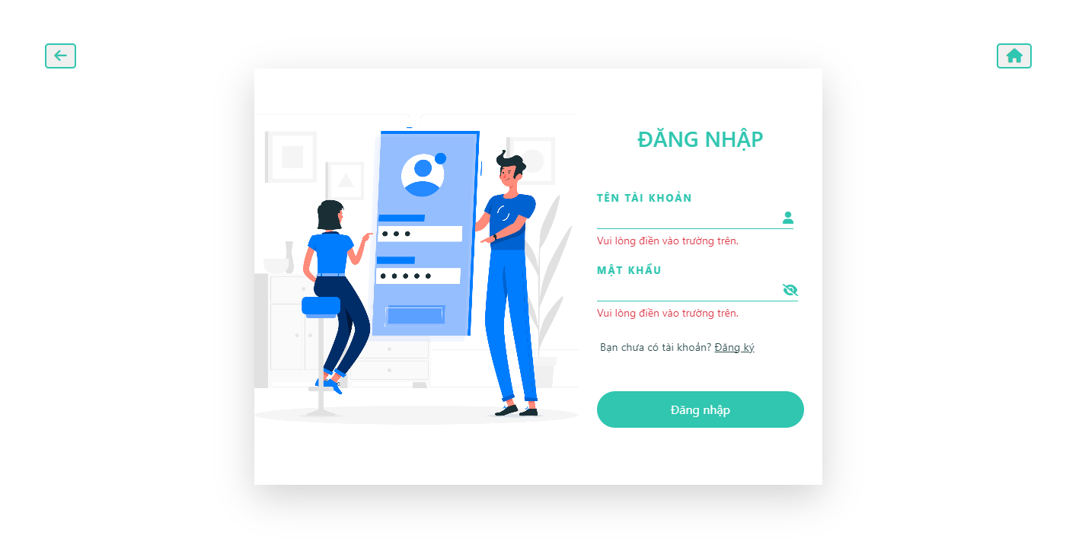

Hình 3.2.2.1: Form đăng nhập tài khoản khách hàng

### Chức năng 3

Chức năng đăng ký tài khoản khách hàng

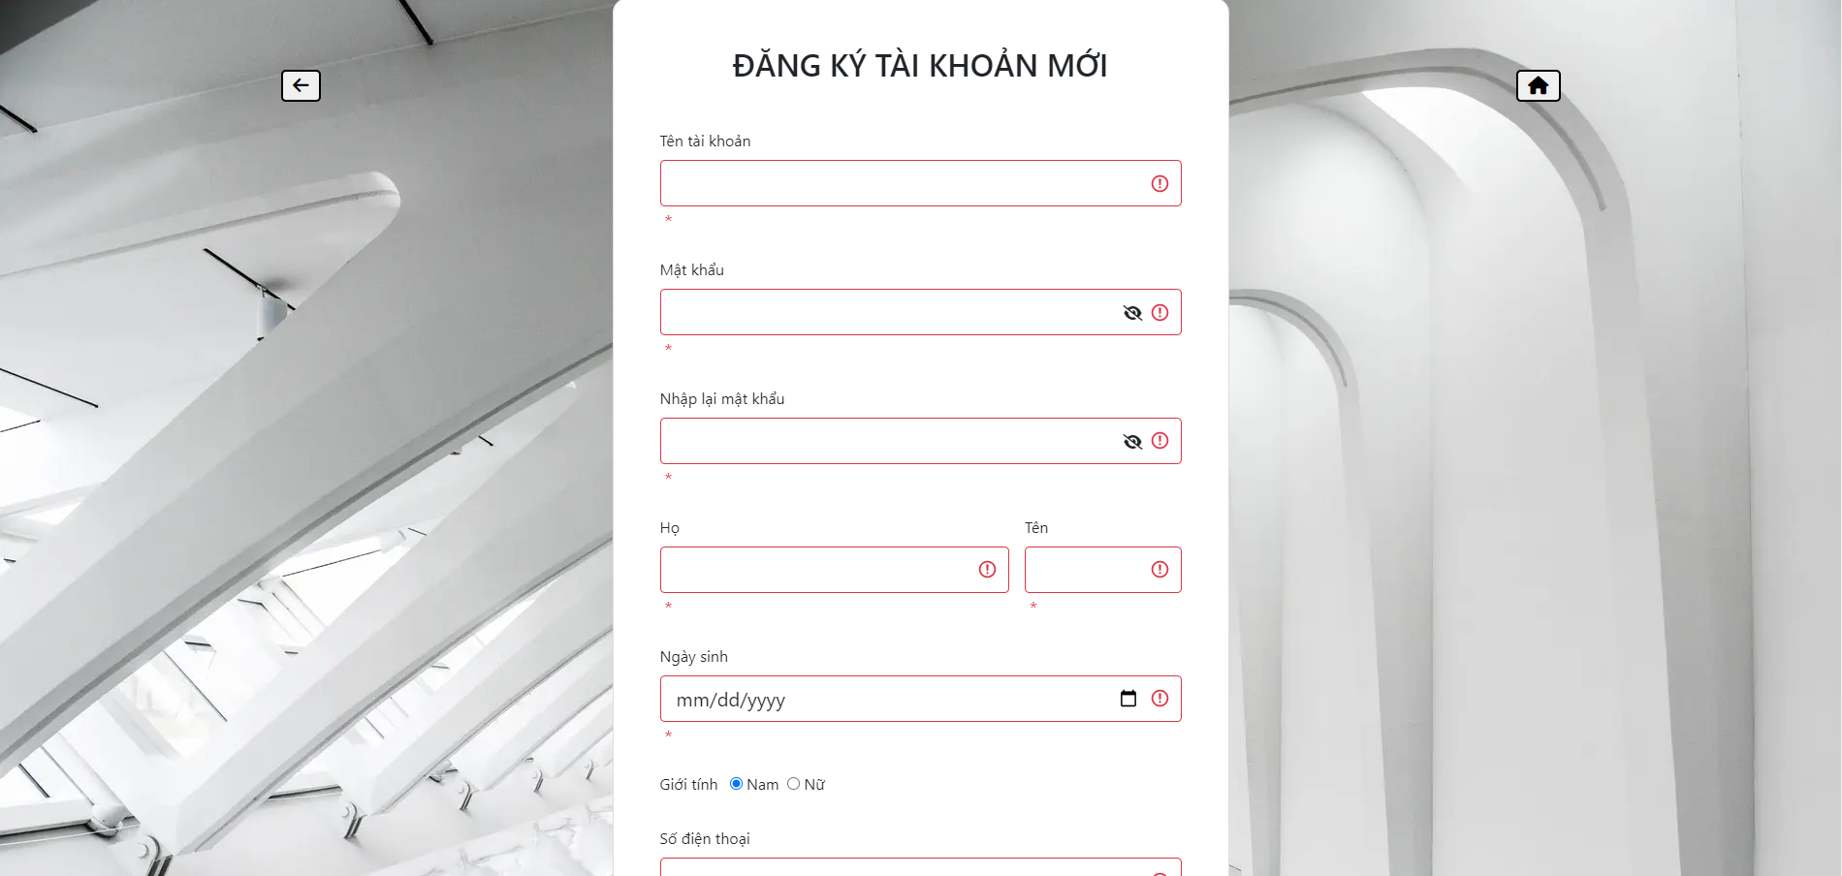

Hình 3.2.3.1: Form đăng ký tài khoản khách hàng

### Chức năng 4

Chức năng thêm vào giỏ hàng và xem giỏ hàng

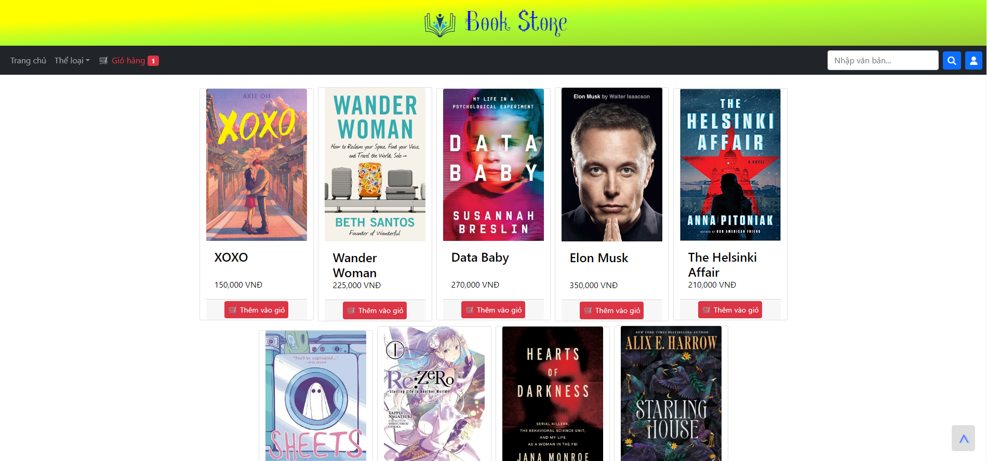

Hình 3.2.4.1: Chức năng thêm vào giỏ hàng ở giao diện chính

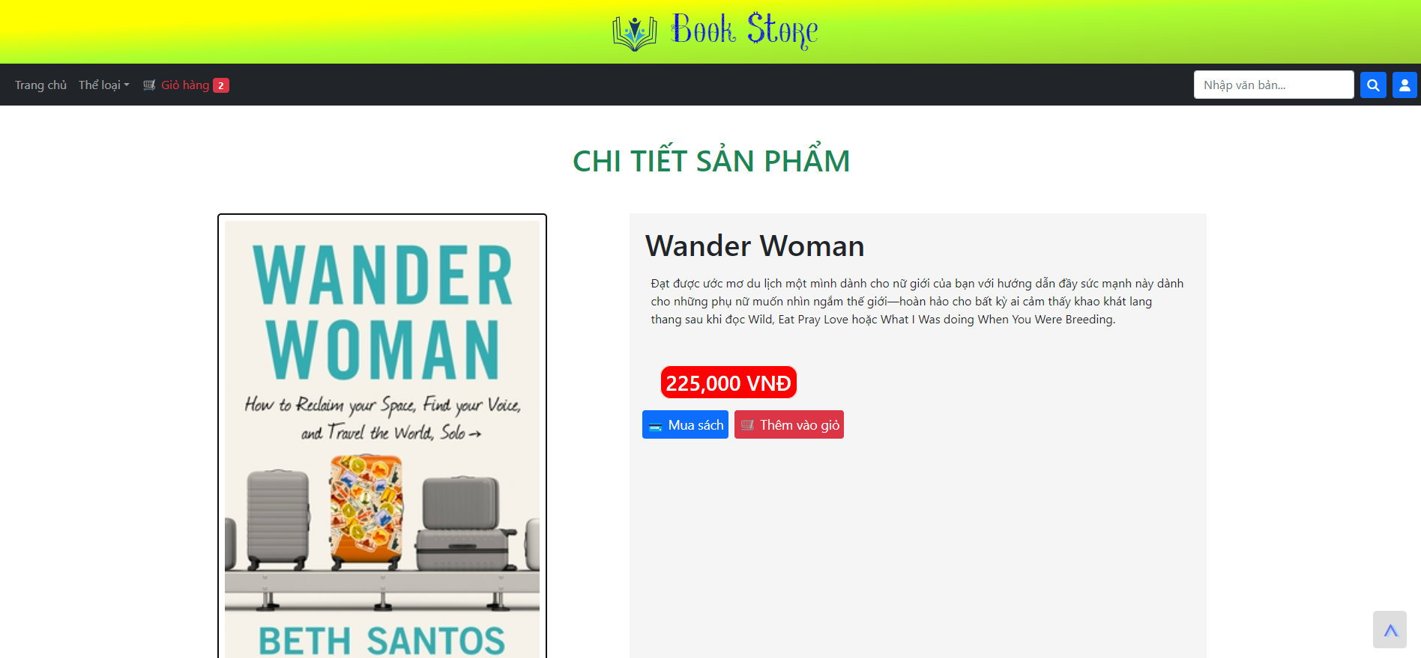

Hình 3.2.4.2: Chức năng thêm vào giỏ hàng ở trang chi tiết sách

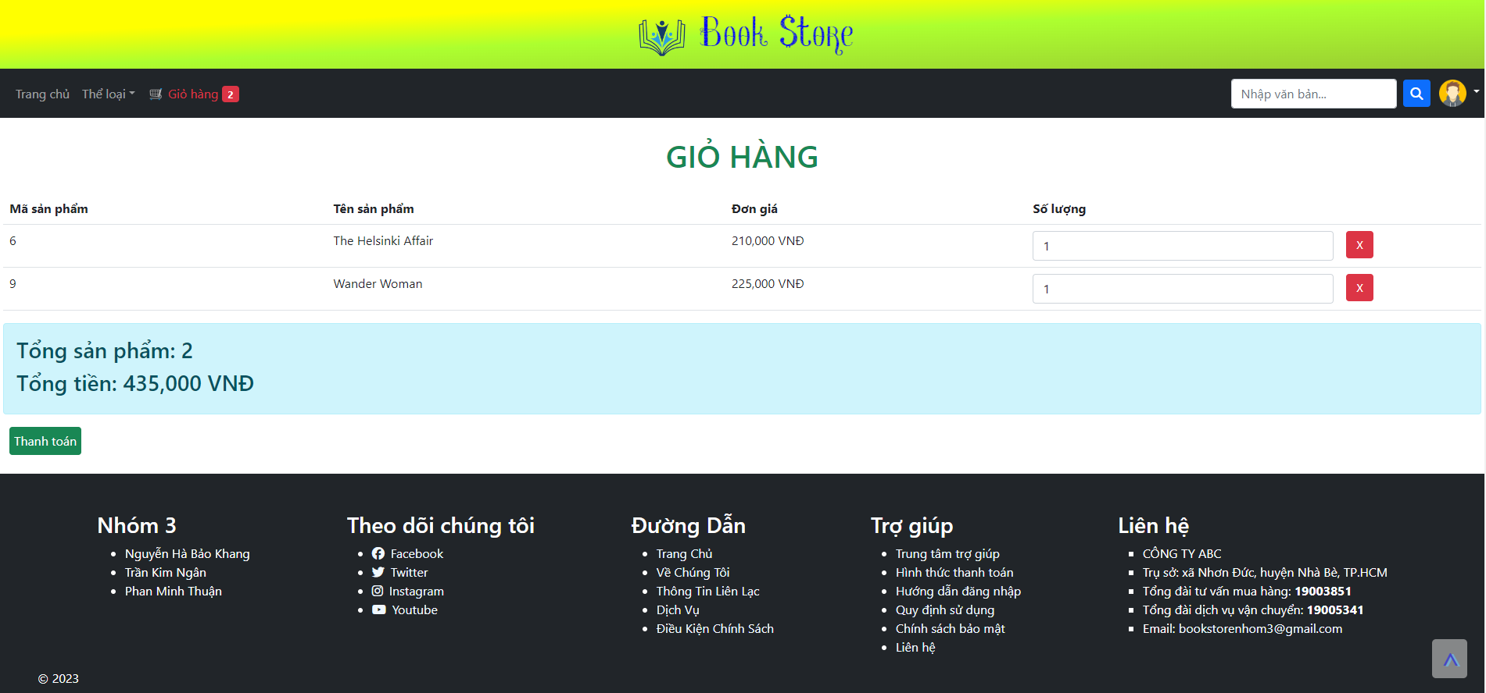

Hình 3.2.4.3: Chức năng xem giỏ hàng

### Chức năng 5

Chức năng chọn phương thức thanh toán giỏ hàng

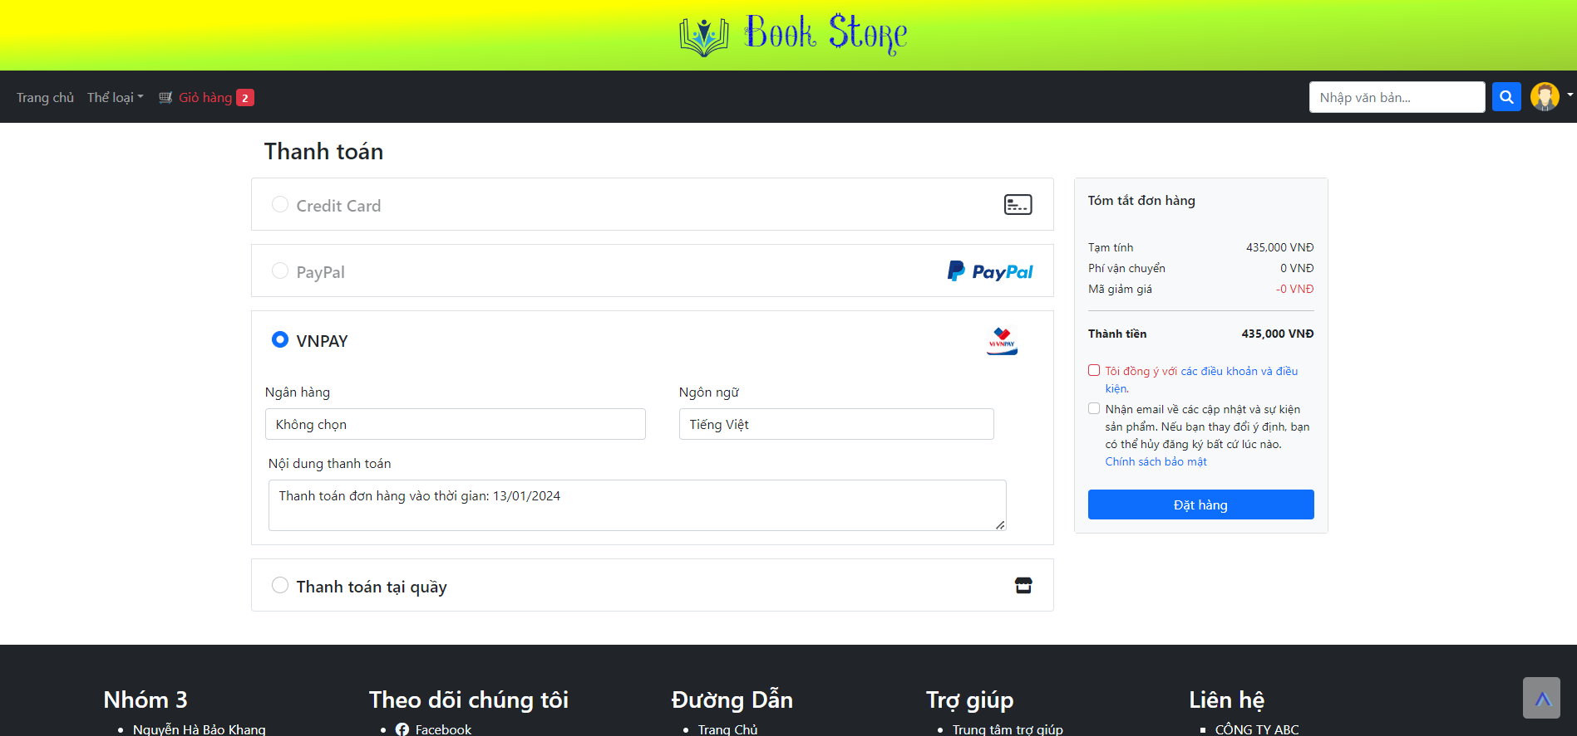

Hình 3.2.5.1: Chức năng chọn phương thức thanh toán

### Chức năng 6

Chức năng chọn phương thức thanh toán và ngân hàng của VNPAY. Chức năng này chỉ có khi chọn thanh toán bằng VNPAY mà không chọn ngân hàng thanh toán

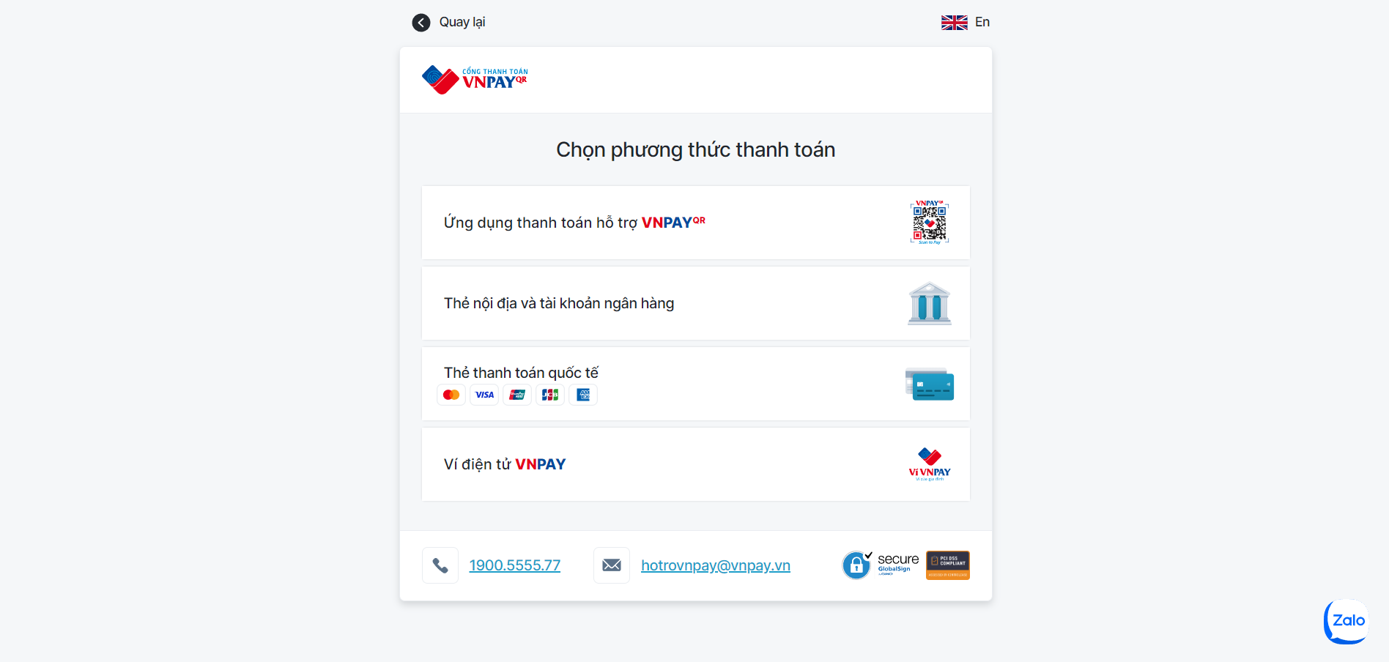

Hình 3.2.6.1: Chức năng chọn ngân hàng thanh toán - VNPAY

### Chức năng 7

Form thanh toán giỏ hàng theo ngân hàng

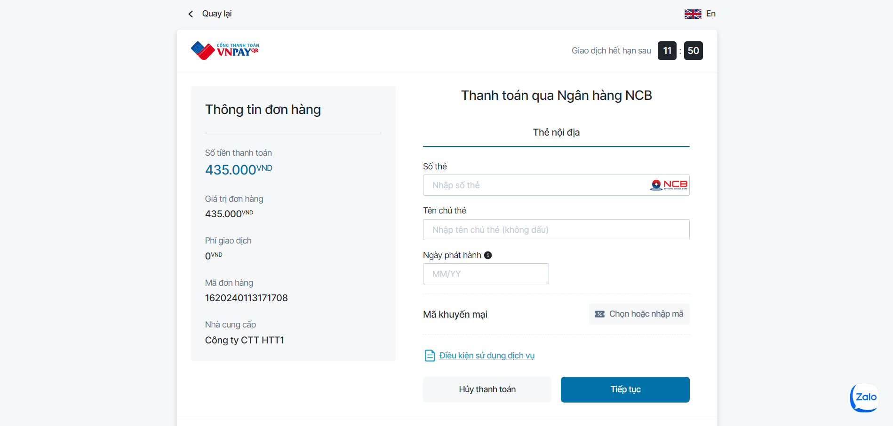

Hình 3.2.7.1: Form thanh toán theo ngân hàng - VNPAY

### Chức năng 8

Thông tin thanh toán

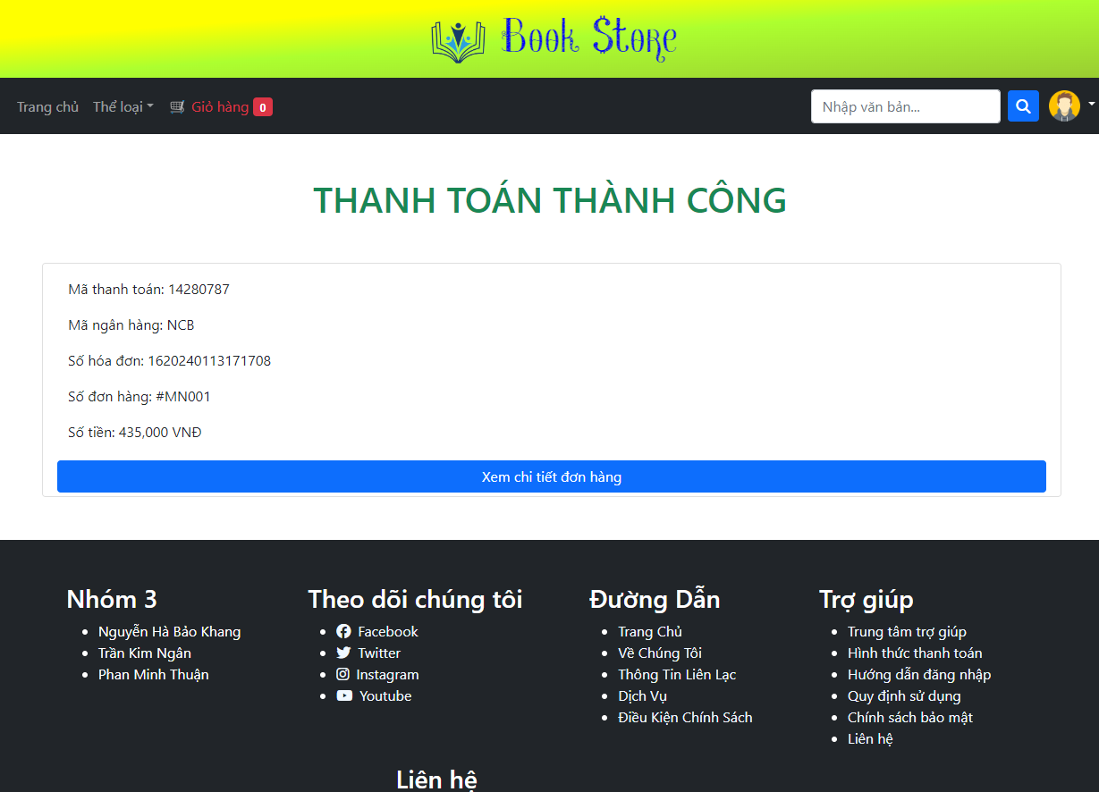

Hình 3.2.8.1: Thông tin thanh toán - VNPAY

### Chức năng 9

Chức năng gửi mã OTP khi chọn thanh toán tại quầy

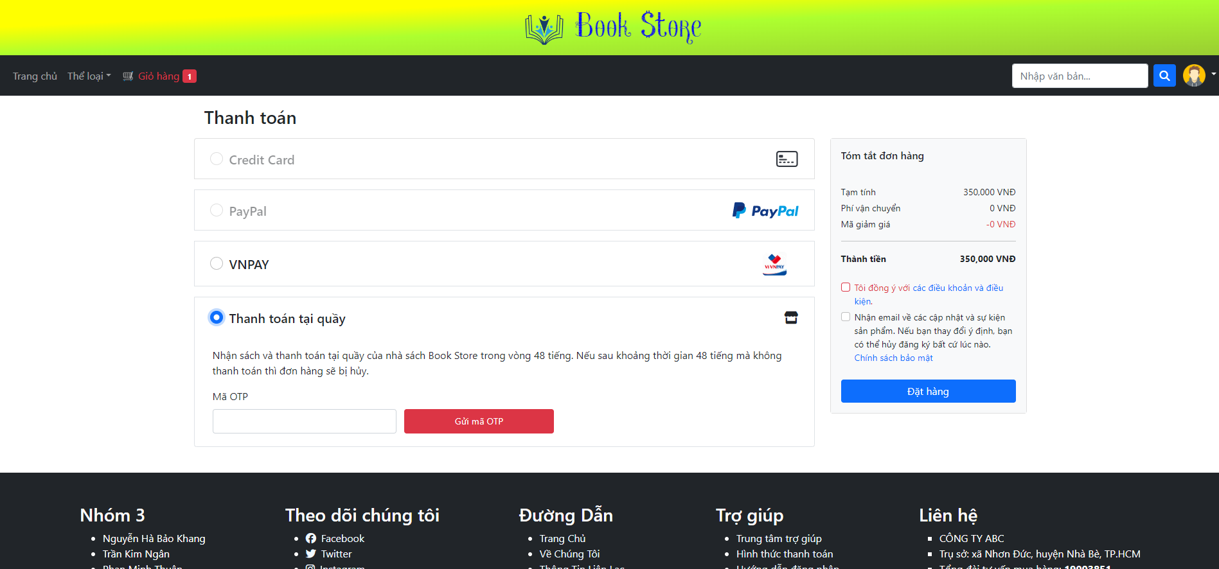

Hình 3.2.9.1: Chức năng gửi mã OTP - Thanh toán tại quầy

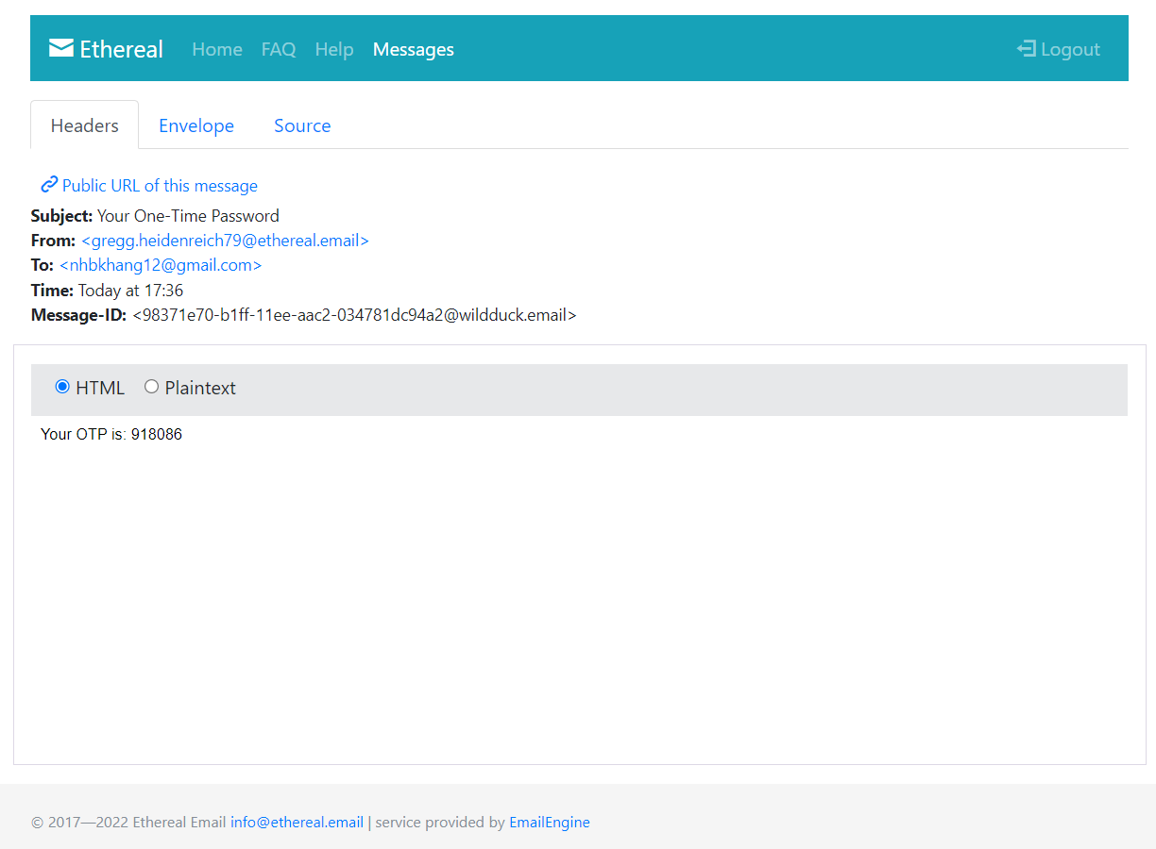

Hình 3.2.9.2: Mail gửi OTP từ mail server Ethereal - Thanh toán tại quầy

### Chức năng 10

Gửi mail thông báo thành công và ghi nhận đơn hàng

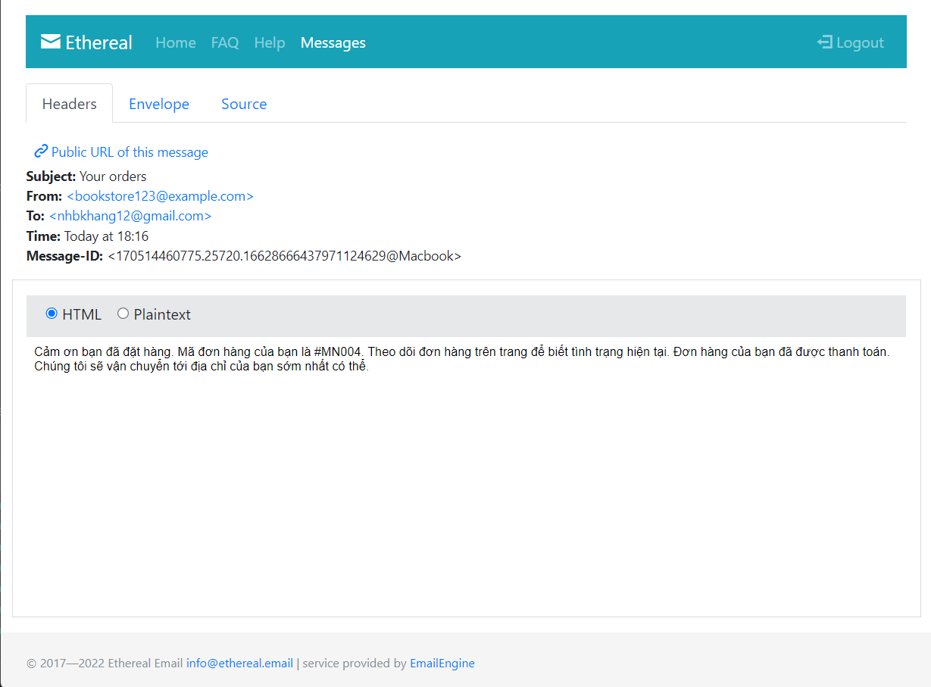

Hình 3.2.10.1: Gửi mail thông báo thành công - VNPAY

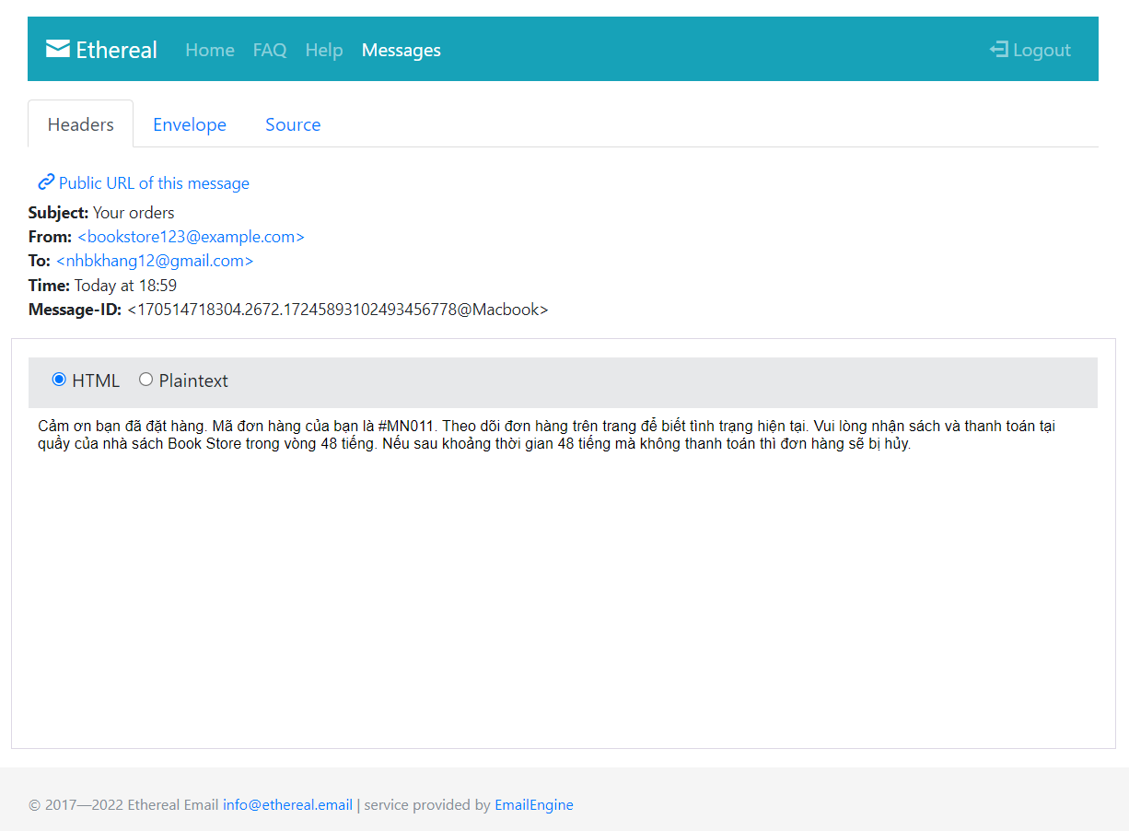

Hình 3.2.10.2: Gửi mail thông báo thành công - Thanh toán tại quầy

### Chức năng 11

Chức năng bán hàng của nhân viên

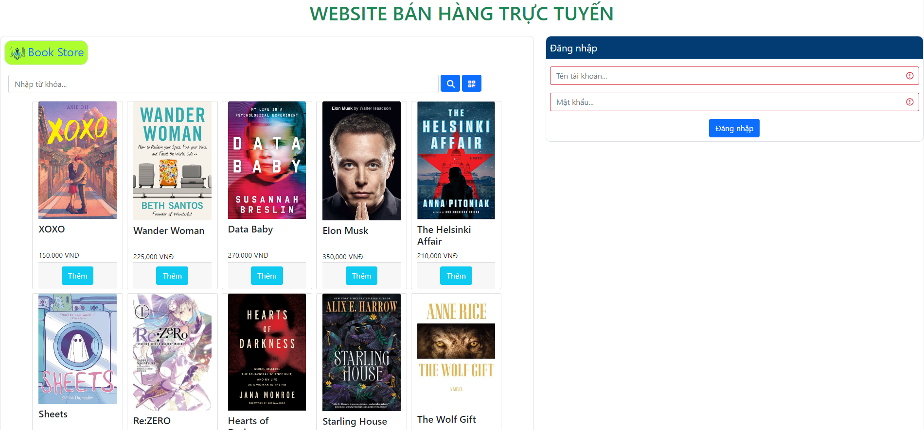

Hình 3.2.11.1: Giao diện bán hàng của nhân viên

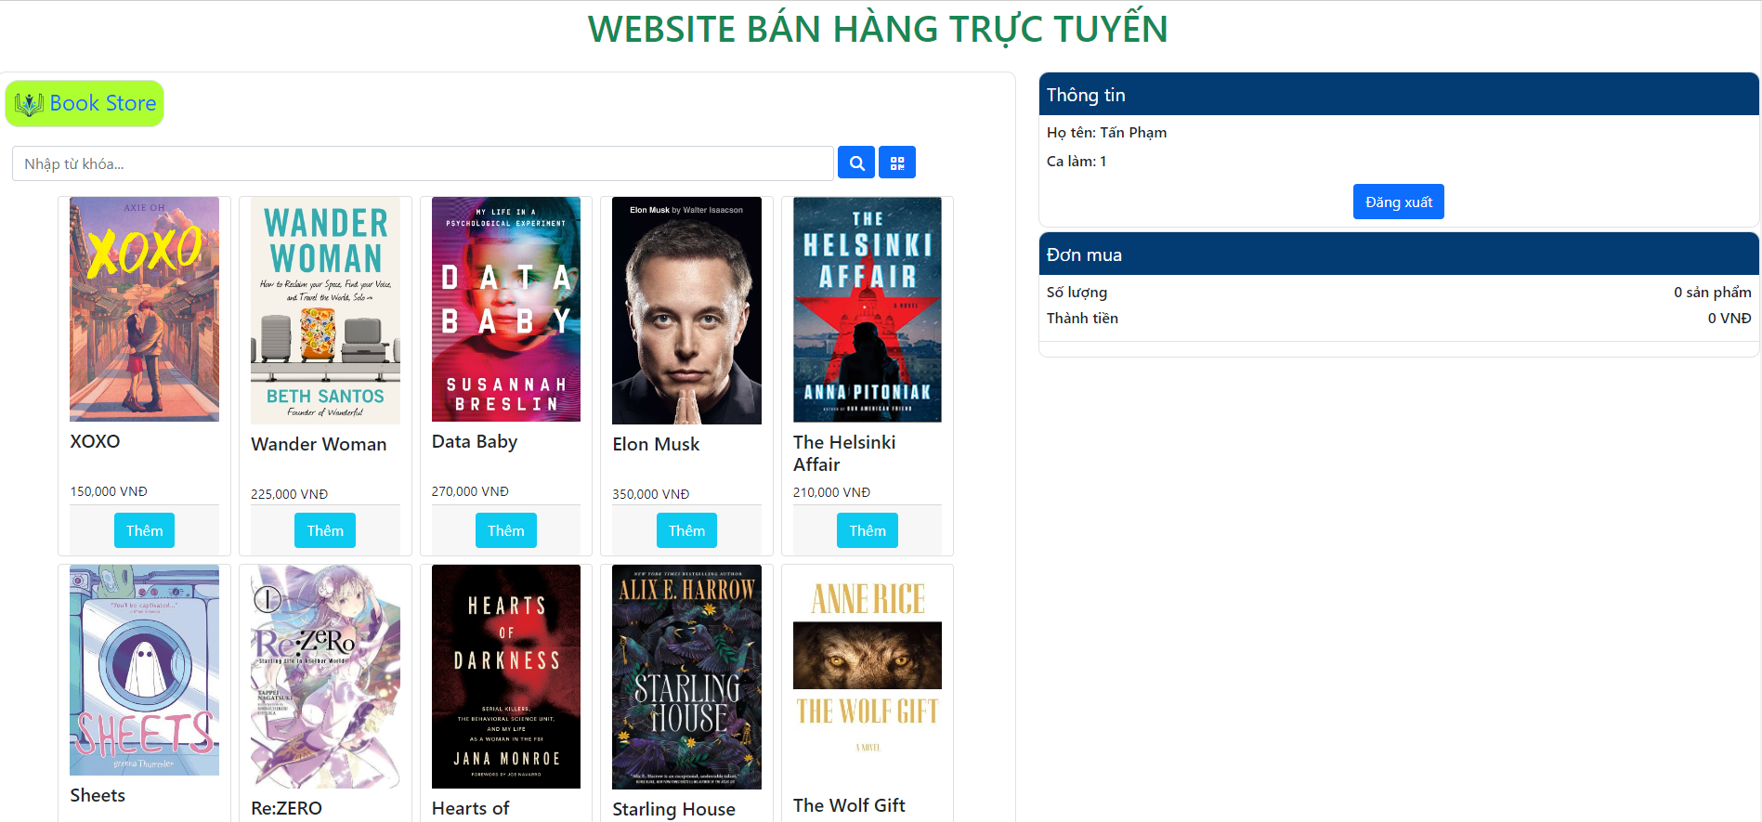

Hình 3.2.11.1: Giao diện bán hàng của nhân viên sau khi đăng nhập

### Chức năng 12

Chức năng thêm sách vào đơn mua của website bán hàng

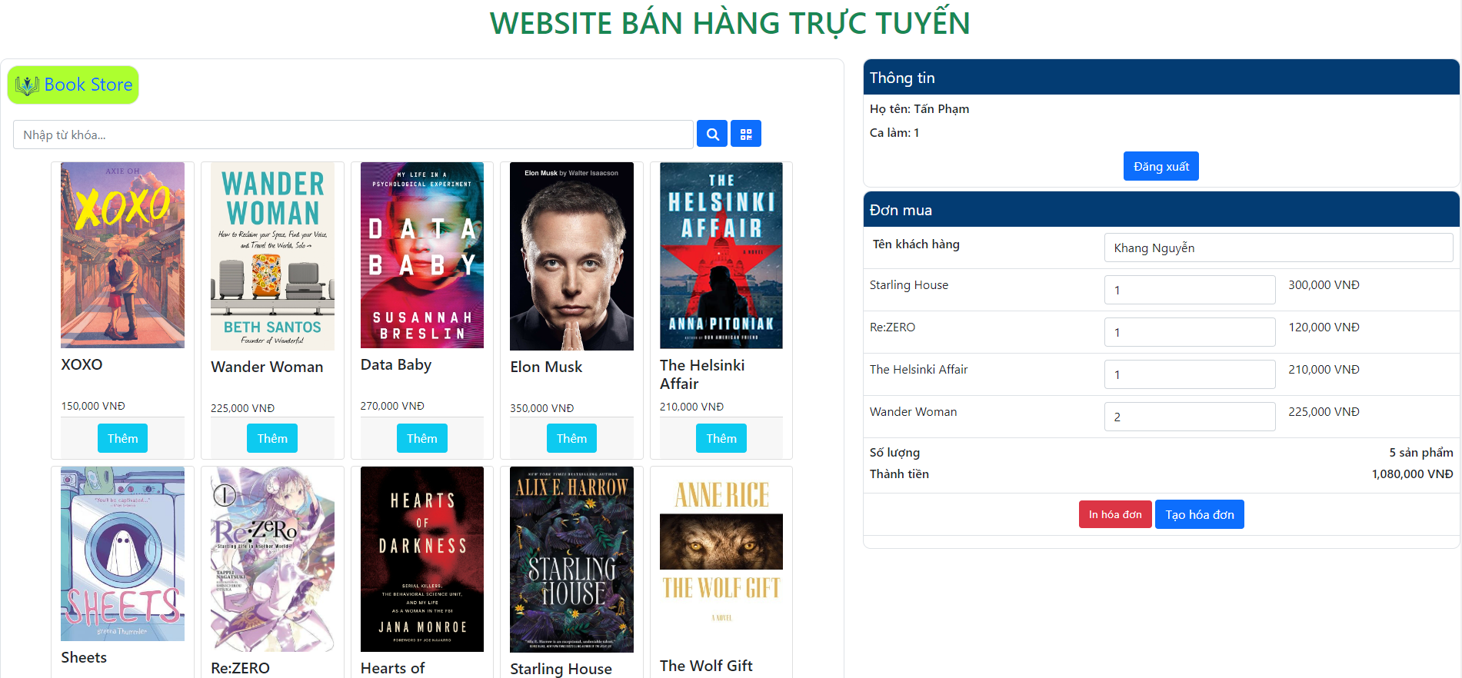

Hình 3.2.12.1: Giao diện bán hàng của nhân viên sau khi đăng nhập

### Chức năng 13

Chức năng tạo và hiển thị hóa đơn khi đã thanh toán. Chức năng in hóa đơn sau khi đã tạo thành công (xuất file .pdf)

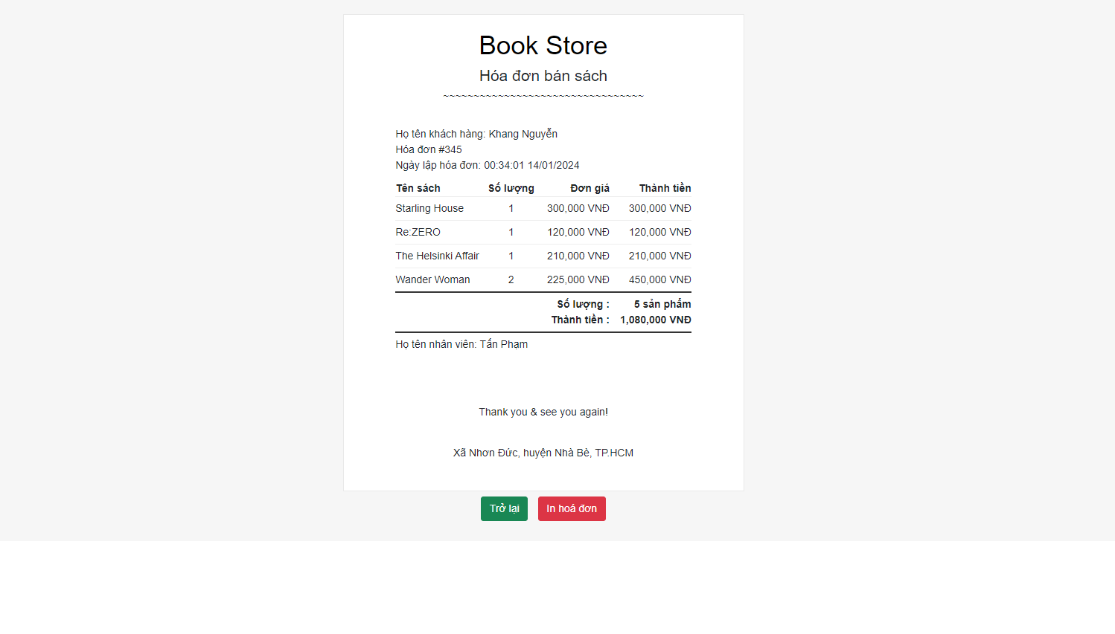

Hình 3.2.13.1: Chức năng tạo và hiển thị hóa đơn

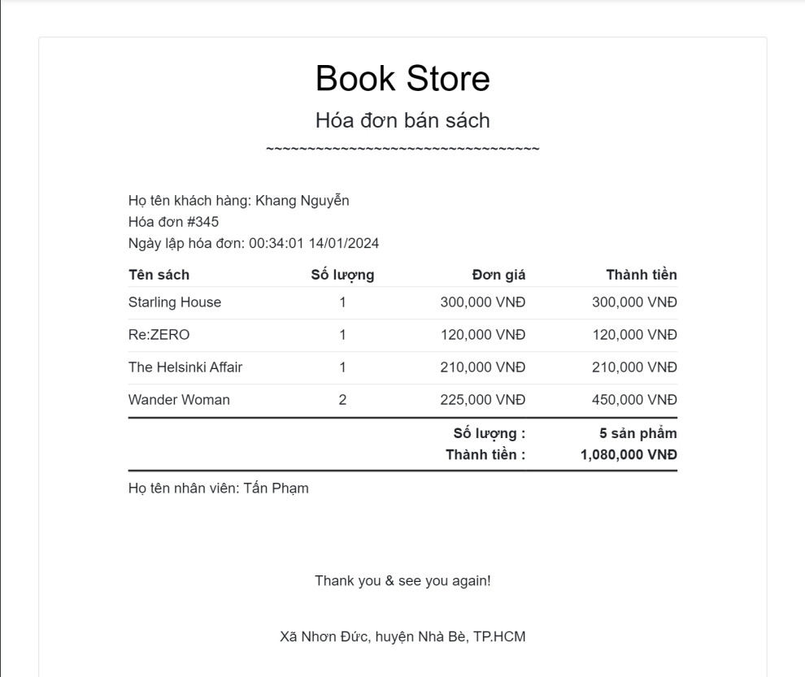

Hình 3.2.13.1: Chức năng in hóa đơn (xuất file .pdf)

### Chức năng 14

Giao diện chính trang quản lý của quản trị viên

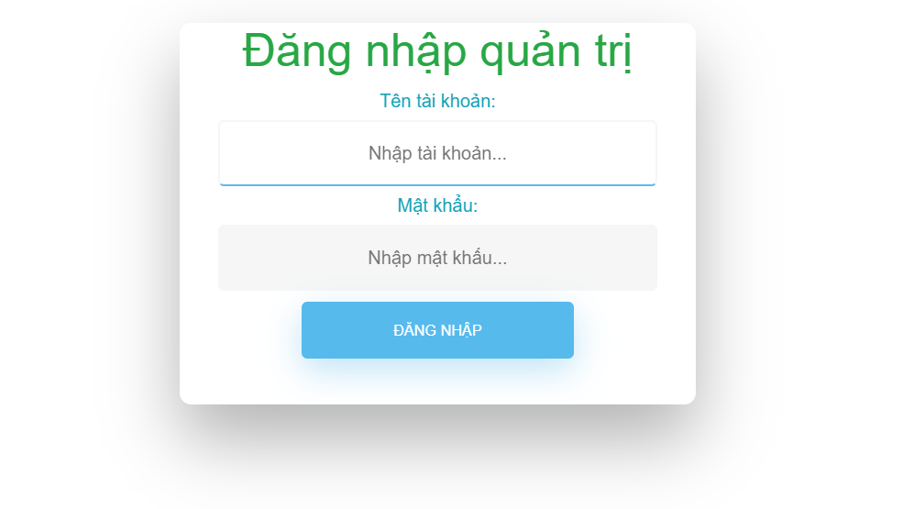

Hình 3.2.14.1: Giao diện đăng nhập trang quản lý

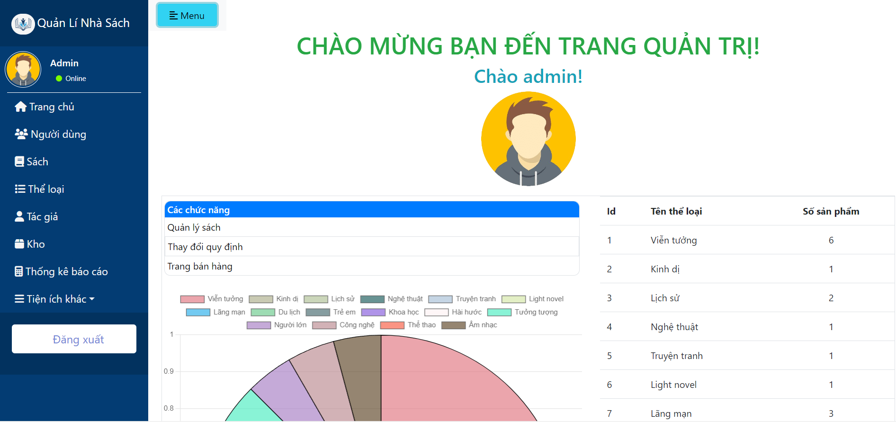

Hình 3.2.14.2: Giao diện trang quản lý sau khi đăng nhập

### Chức năng 15

Chức năng quản lý sách của quản trị viên (thêm, cập nhật, xóa)

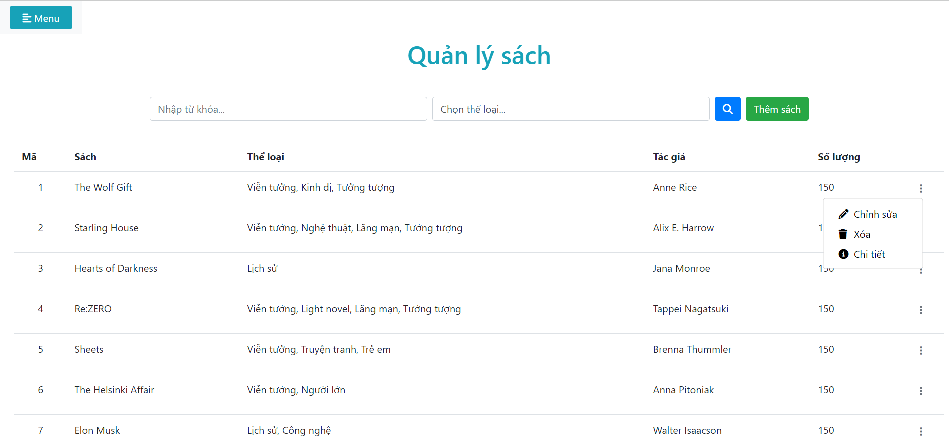

Hình 3.2.15.1: Giao diện quản lý sách

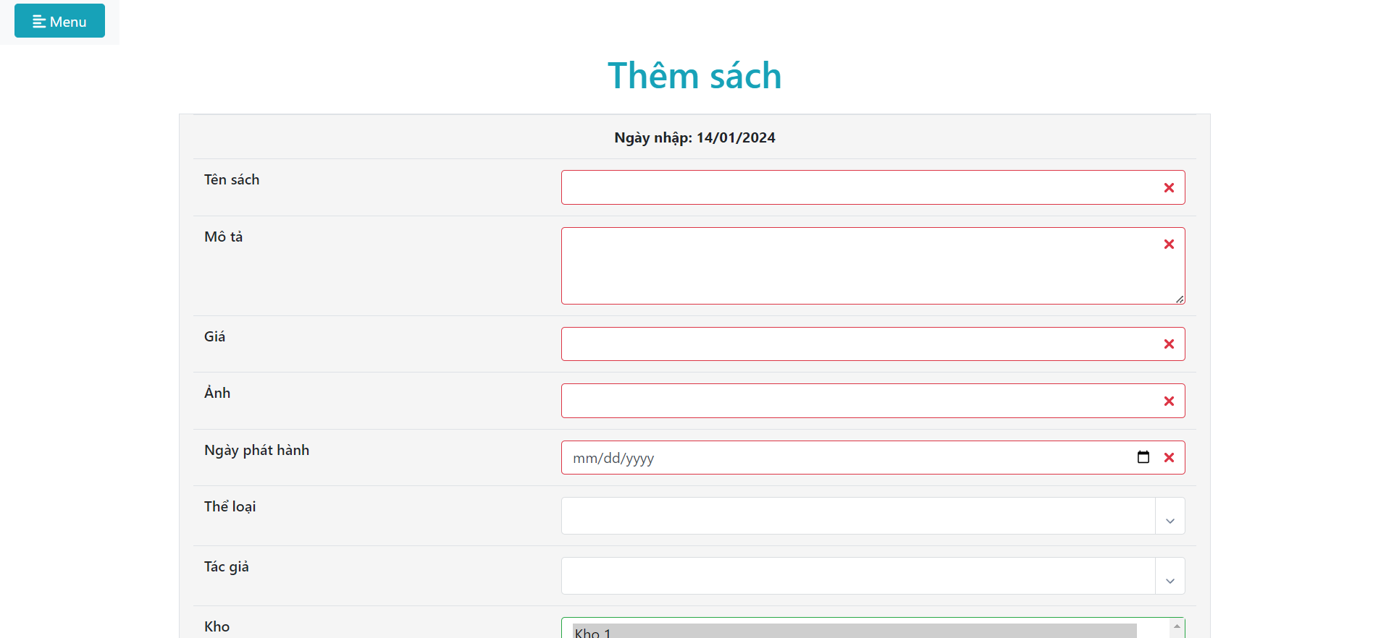

Hình 3.2.15.2: Giao diện thêm sách

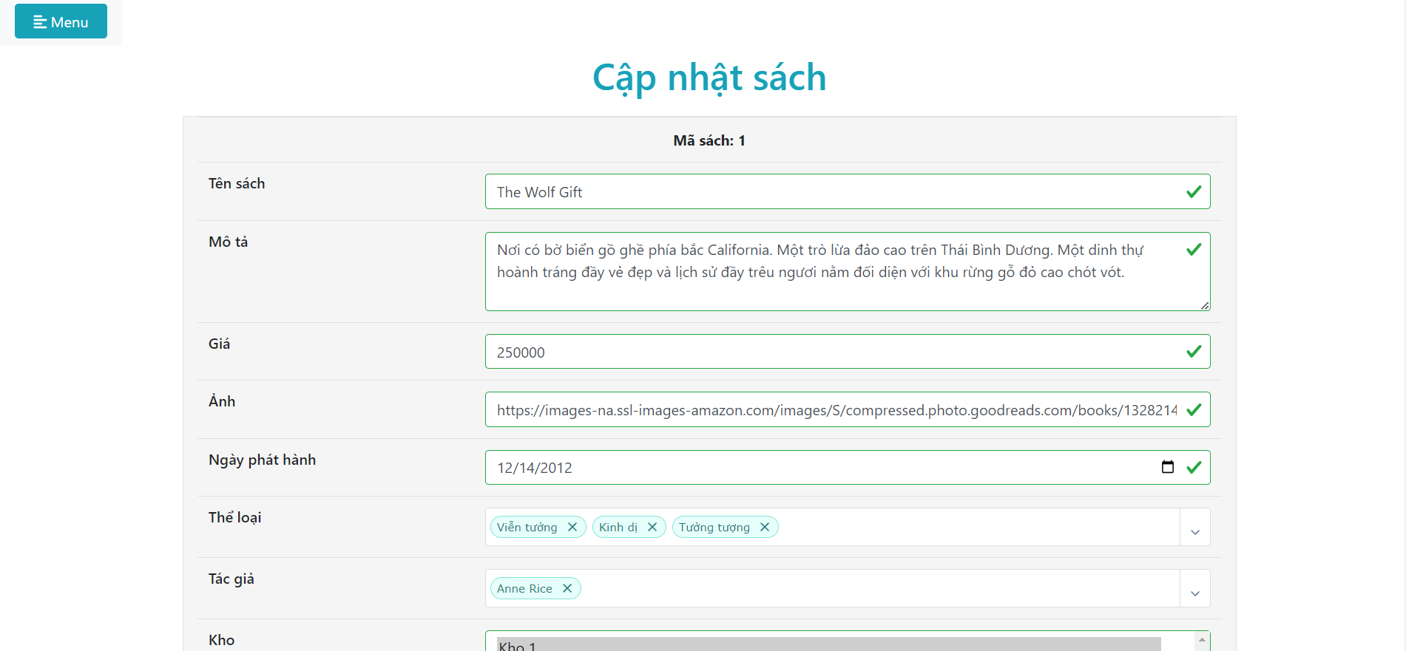

Hình 3.2.15.3: Giao diện cập nhật sách

### Chức năng 16

Chức năng thay đổi quy định

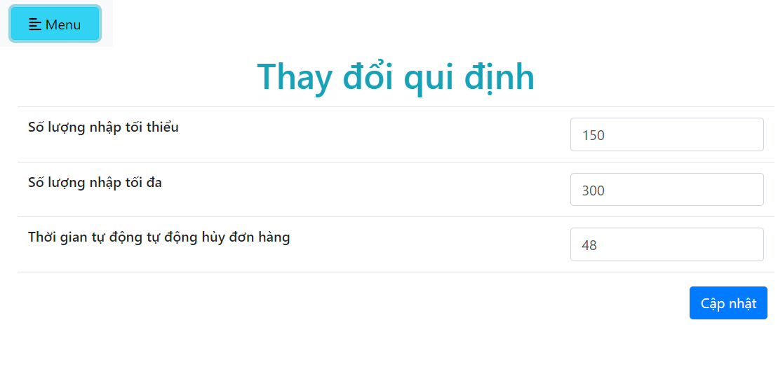

Hình 3.2.16.1: Chức năng thay đổi quy định

### Chức năng 17

Chức năng báo cáo thống kê

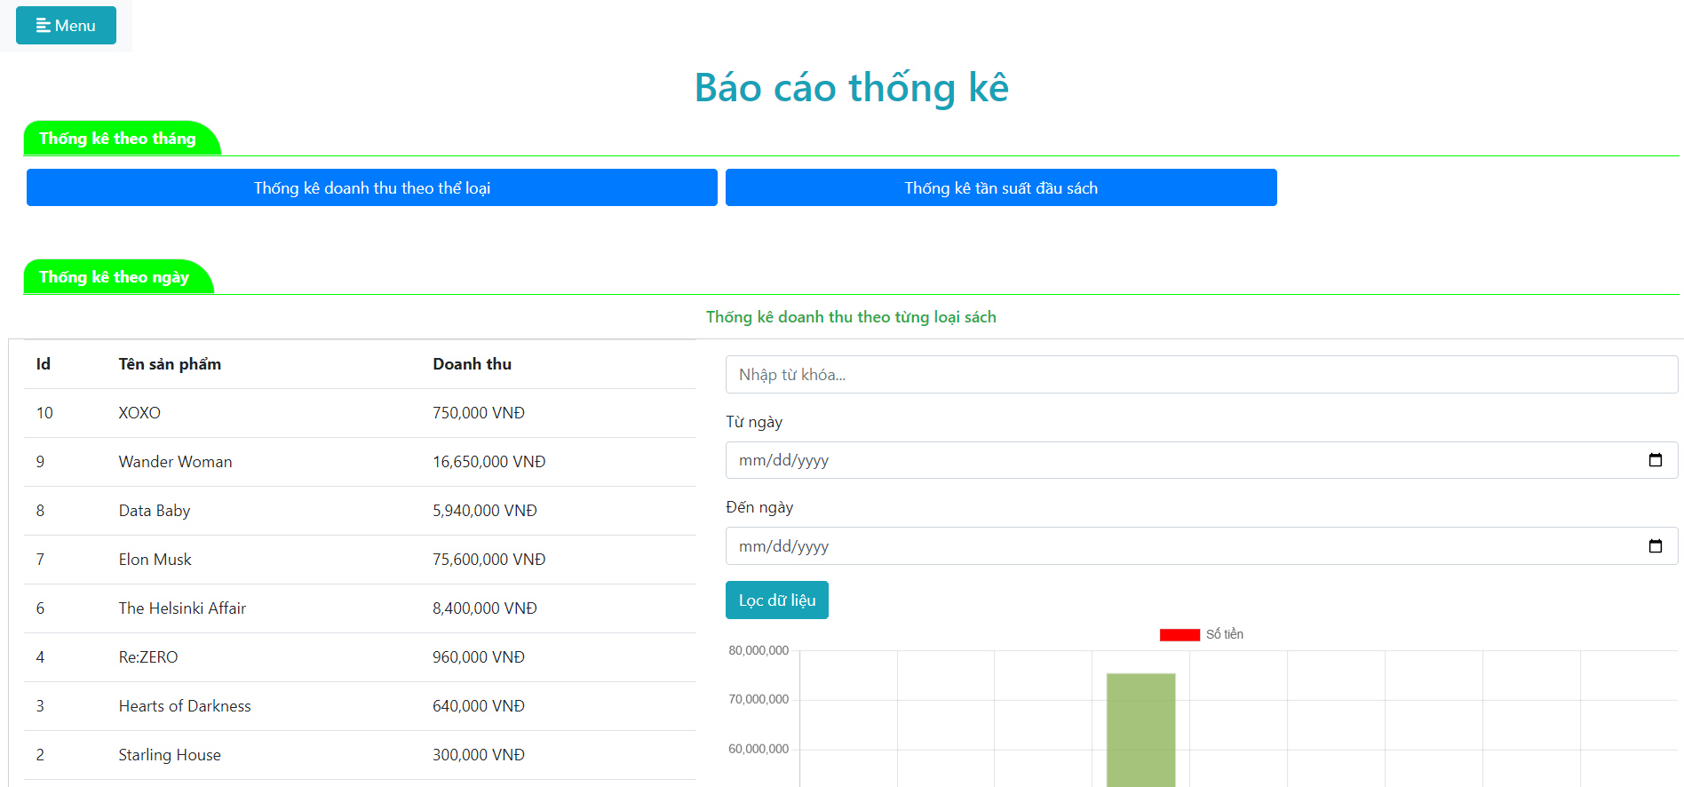

Hình 3.2.17.1: Giao diện chính chức năng báo cáo thống kê

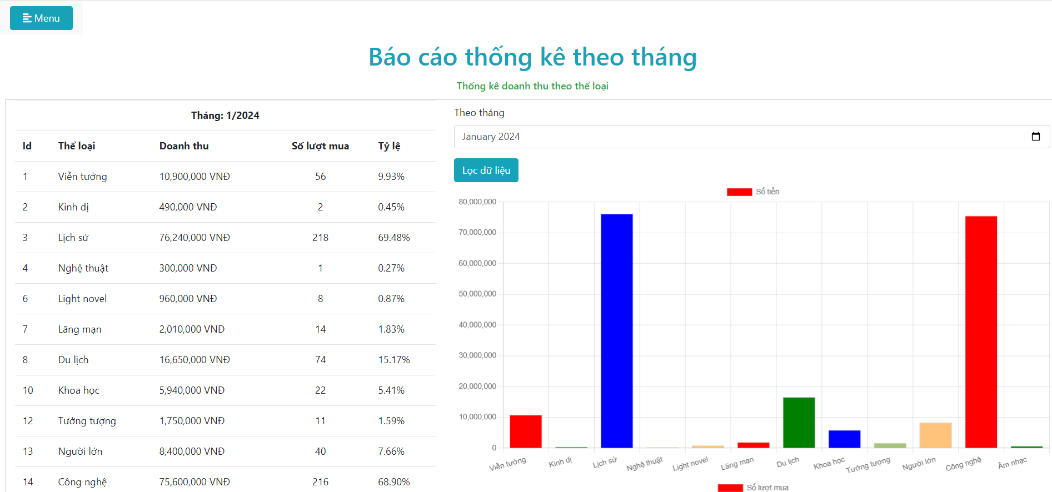

Hình 3.2.17.2: Báo cáo thống kê doanh thu theo thể loại của từng tháng

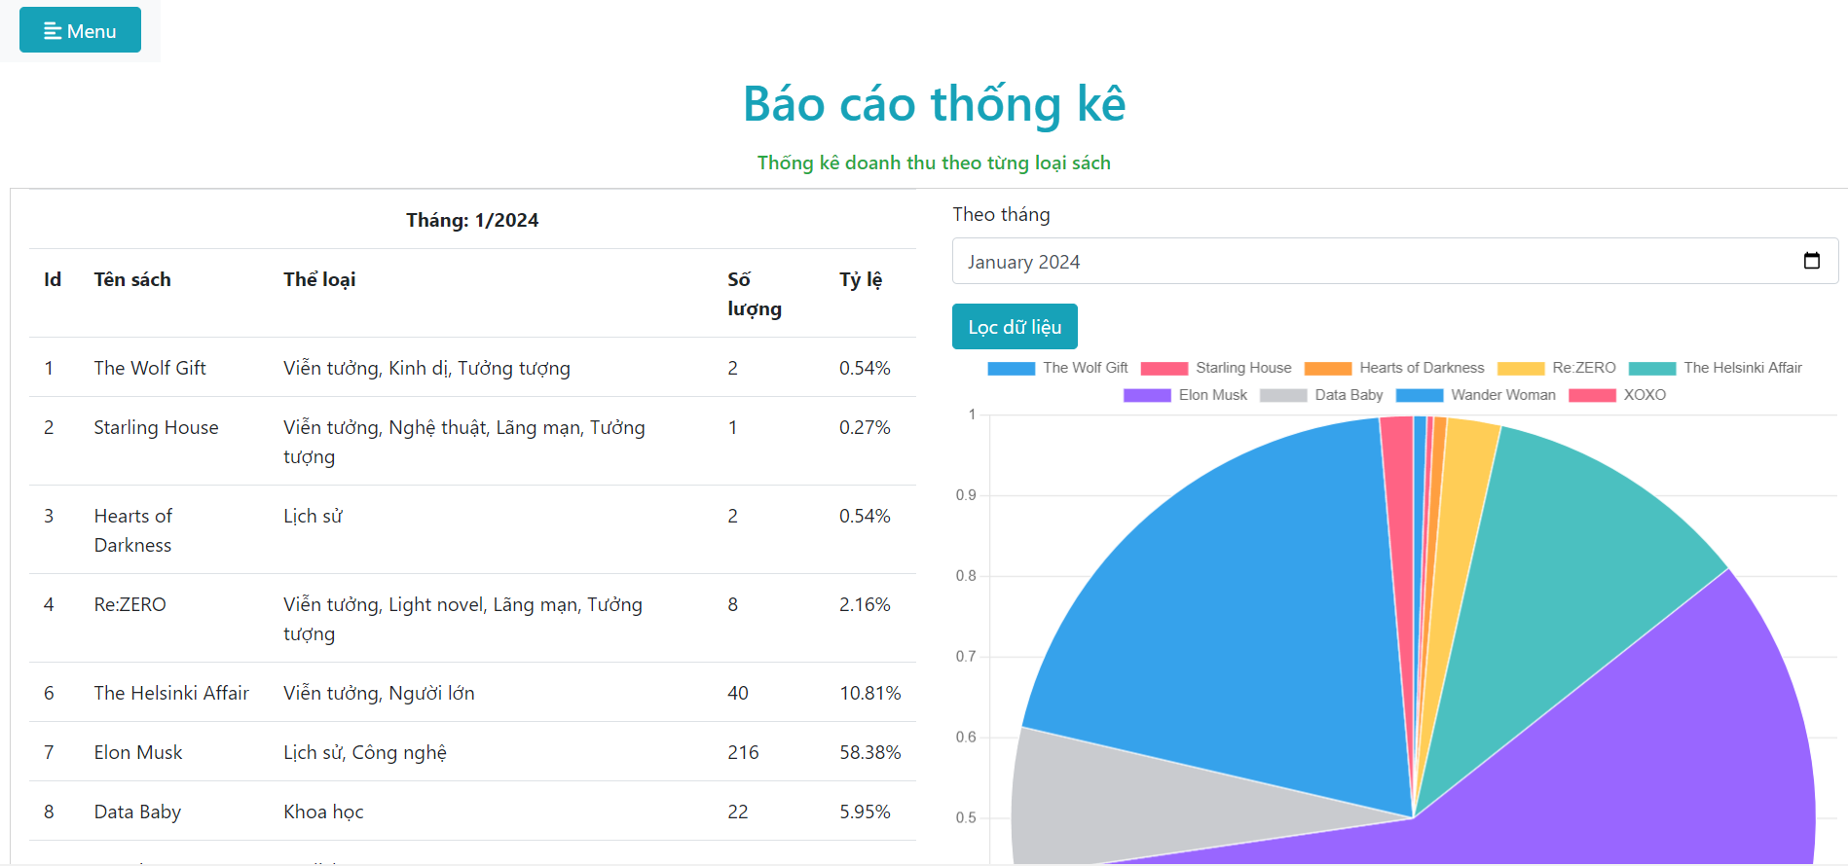

Hình 3.2.17.3: Báo cáo thống kê tần suất của đầu sách theo từng tháng

### Chức năng 18

Chức năng bình luận sách và xem chi tiết sách

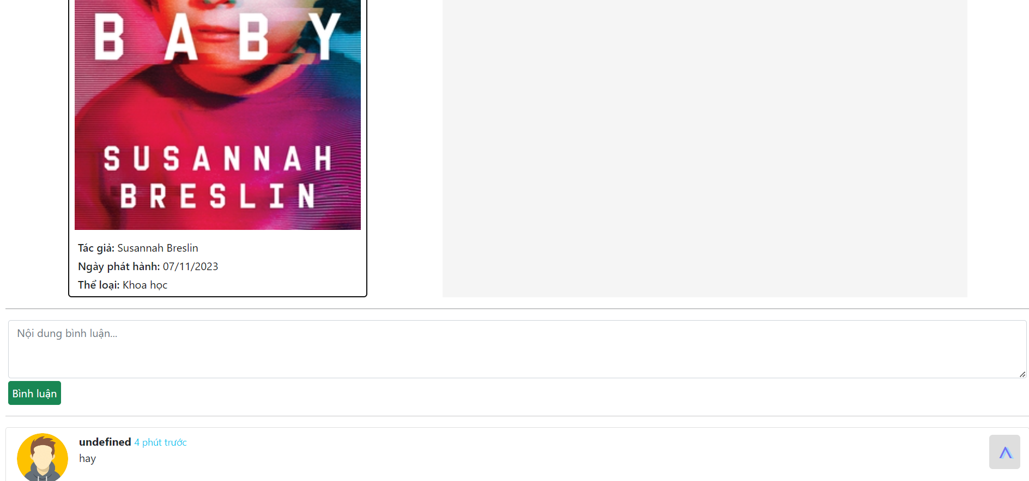

Hình 3.2.18.1: Chức năng bình luận sách

### Chức năng 19

Chức năng xem đơn hàng của tôi

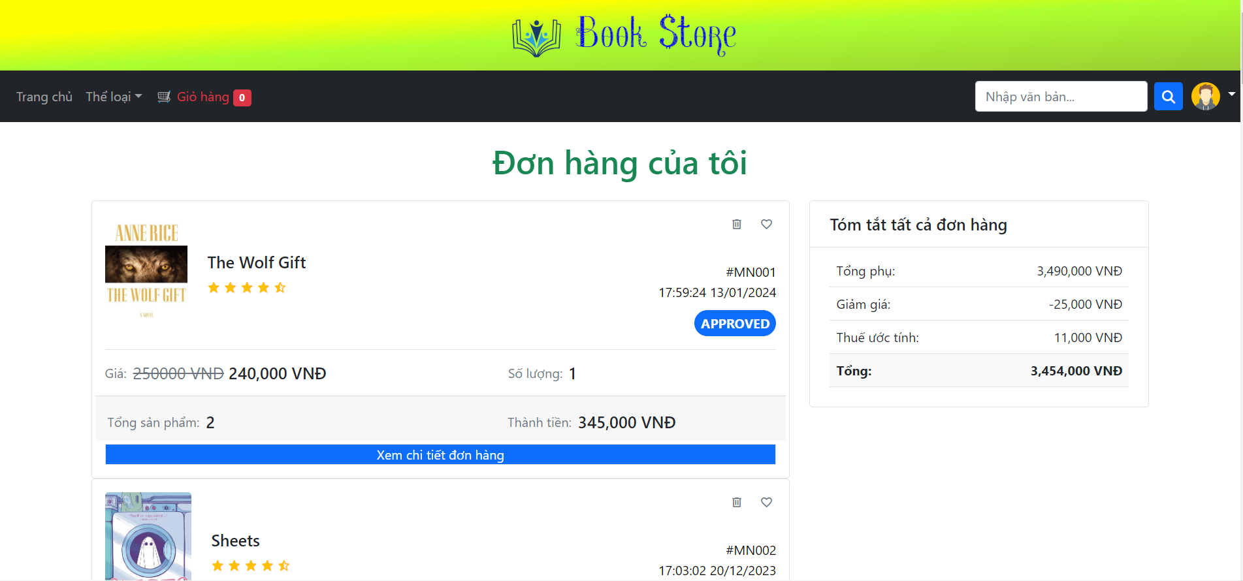

Hình 3.2.19.1: Chức năng xem đơn hàng của tôi

### Chức năng 20

Chức năng xem chi tiết hóa đơn

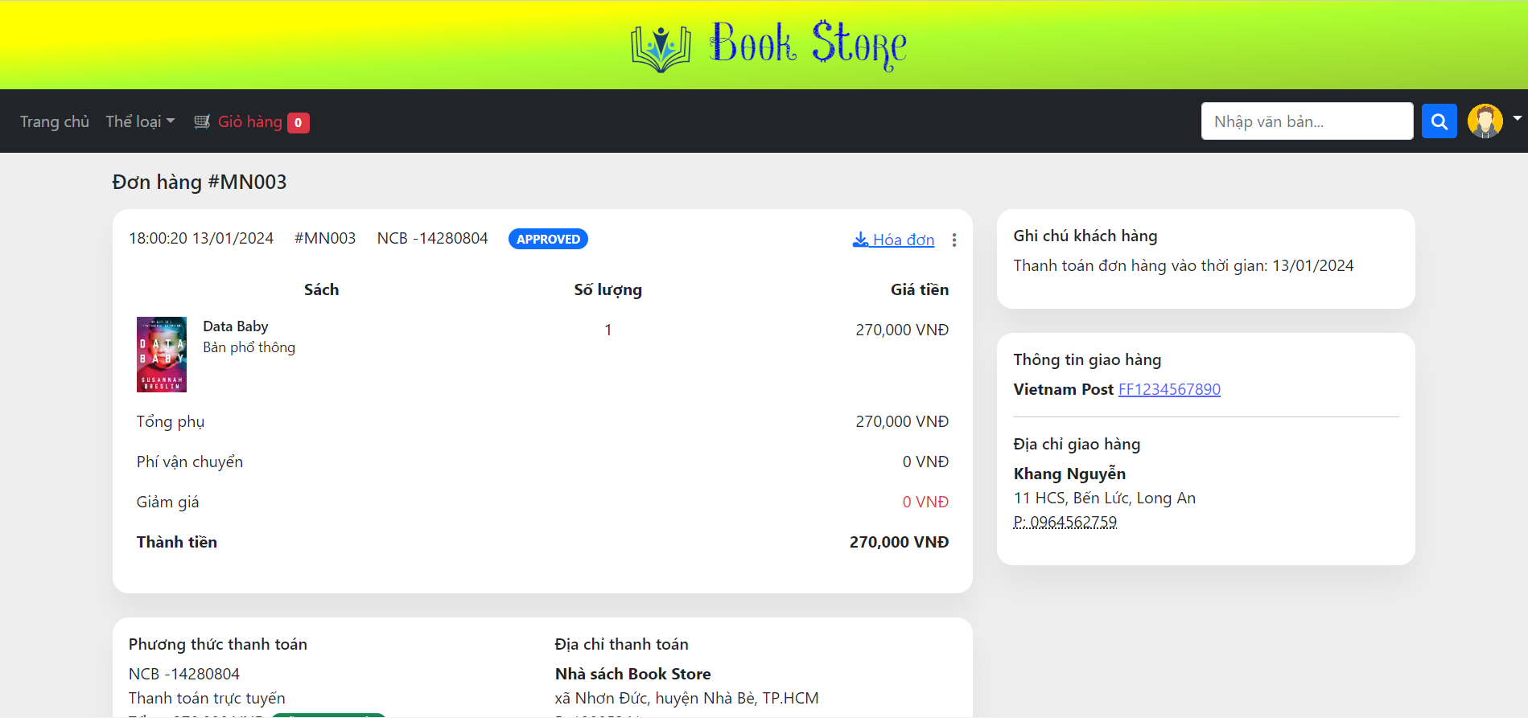

Hình 3.2.20.1: Chức năng xem chi tiết hóa đơn